第78讲 带电粒子在组合场中的运动
（2022•海南）
1．有一个辐向分布的电场，距离O相等的地方电场强度大小相等，有一束粒子流通过电场，又垂直进入一匀强磁场，则运动轨迹相同的粒子，它们具有相同的（ ）
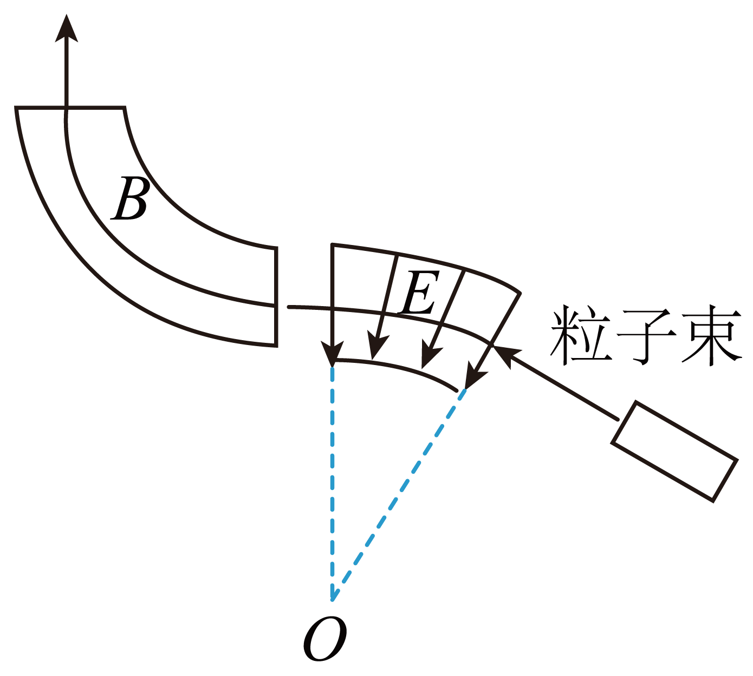
A．质量 B．电量 C．比荷 D．动能
【答案】C
【难度】0.65
【知识点】粒子由电场进入磁场
【详解】粒子在辐射电场中以速度$$v$$做匀速圆周运动，电场力完全提供向心力，根据牛顿第二定律可知
$$qE=m\frac{v^{2}}{r}$$
解得
$$r=\frac{m}{q}⋅\frac{v^{2}}{E}$$
粒子在匀强磁场中
$$qvB=m\frac{v^{2}}{r}$$
解得
$$r′=\frac{m}{q}⋅\frac{v}{B}$$
粒子不同场中的轨迹相同，即粒子在不同场中转动半径相同，所以这些粒子具有相同的速度$$v$$和比荷$$\frac{q}{m}$$。
故选C。
（2022•河北）
2．两块面积和间距均足够大的金属板水平放置，如图1所示，金属板与可调电源相连形成电场，方向沿y轴正方向。在两板之间施加磁场，方向垂直$$xOy$$平面向外。电场强度和磁感应强度随时间的变化规律如图2所示。板间O点放置一粒子源，可连续释放质量为m、电荷量为$$q(q>0)$$、初速度为零的粒子，不计重力及粒子间的相互作用，图中物理量均为已知量。求：
（1）$$t=0$$时刻释放的粒子，在$$t=\frac{2\text{π}m}{qB_{0}}$$时刻的位置坐标；
（2）在$$0\sim \frac{6\text{π}m}{qB_{0}}$$时间内，静电力对$$t=0$$时刻释放的粒子所做的功；
（3）在$$M\left(\frac{4\text{π}E_{0}m}{qB_{0}^{2}}，\frac{{\text{π}}^{2}E_{0}m}{4qB_{0}^{2}}\right)$$点放置一粒接收器，在$$0\sim \frac{6\text{π}m}{qB_{0}}$$时间内什么时刻释放的粒子在电场存在期间被捕获。
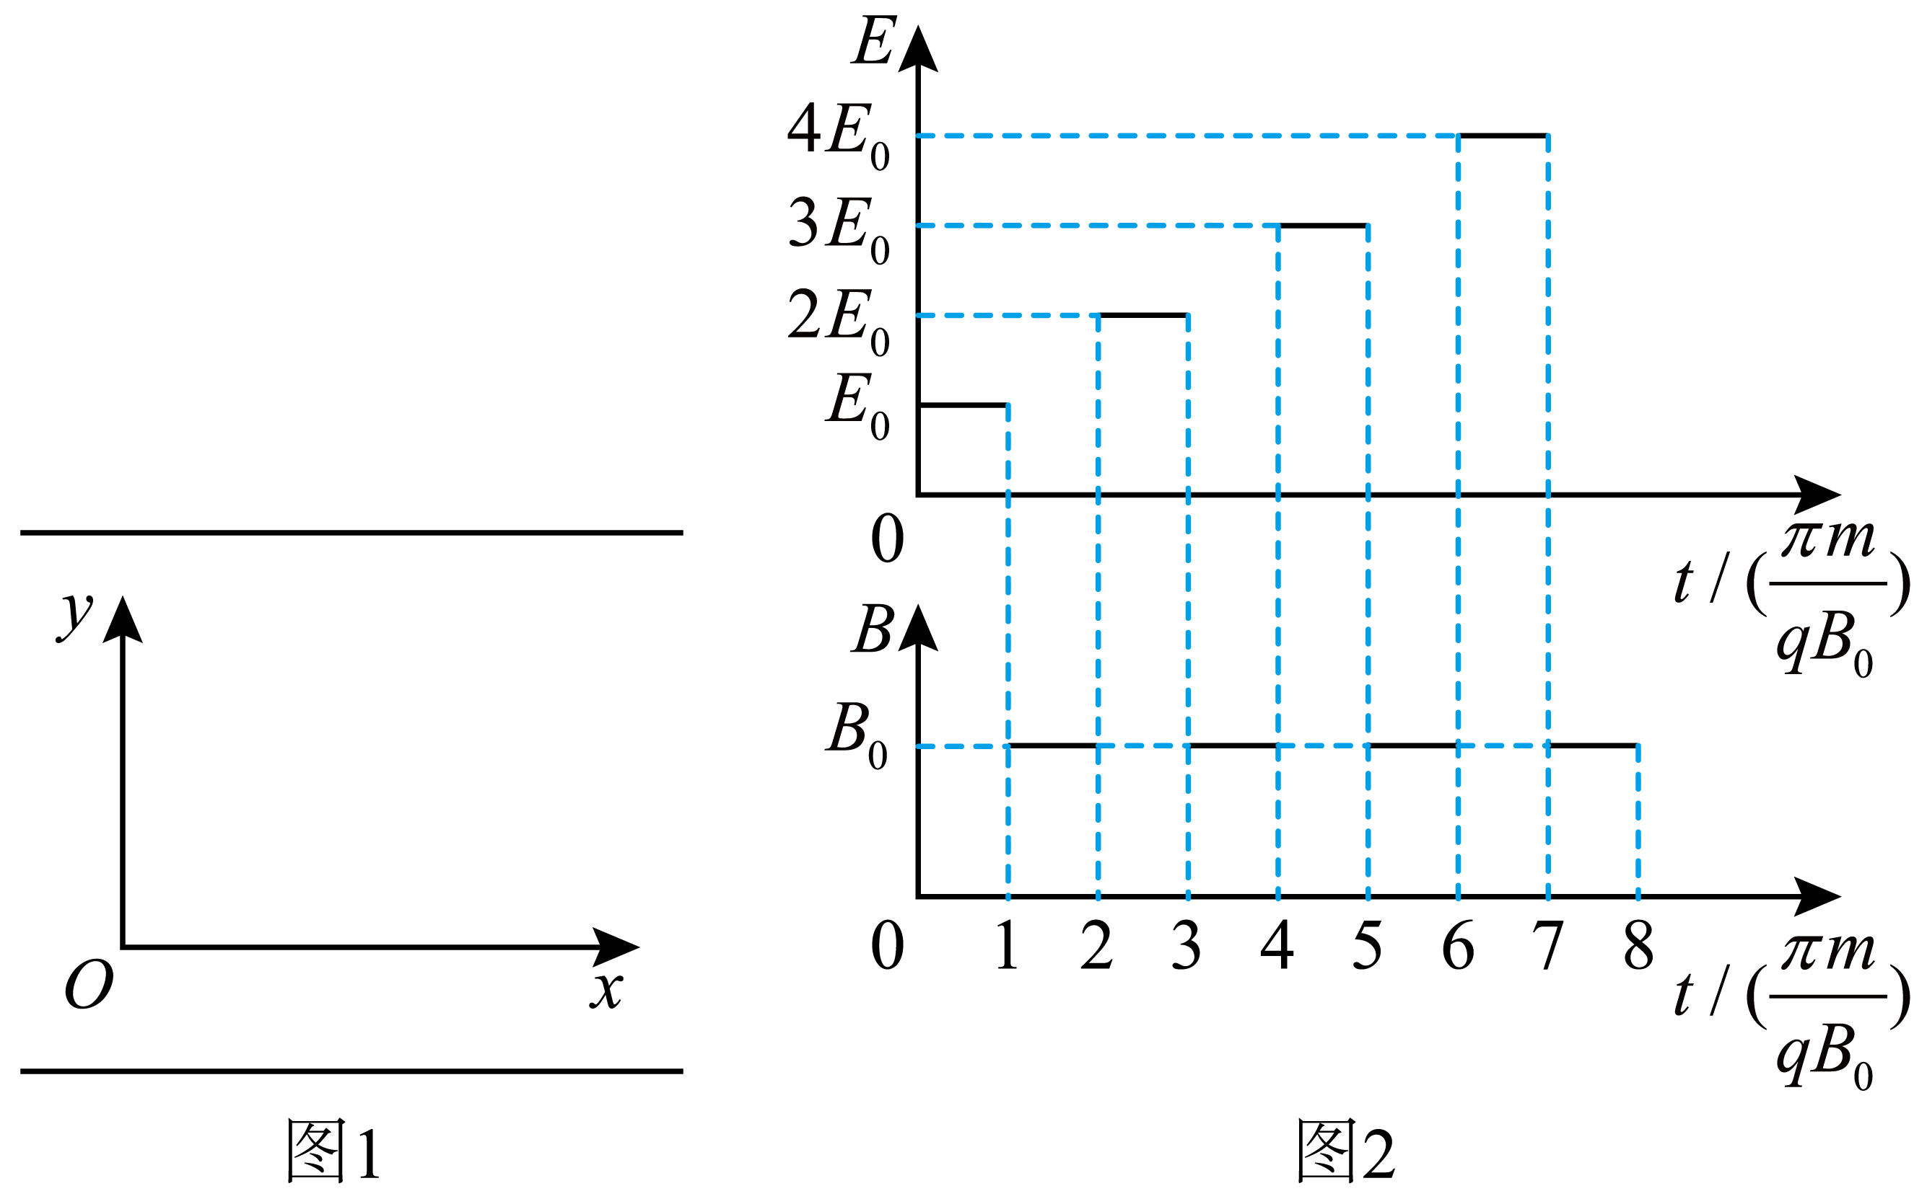
【答案】（1）$$(\frac{2πE_{0}m}{qB_{0}^{2}},\frac{π^{2}E_{0}m}{2qB_{0}^{2}})$$；（2）$$\frac{2π^{2}E_{0}^{2}m}{B_{0}^{2}}$$；（3）$$\frac{πm}{2qB_{0}}$$或 $$\frac{13}{3}⋅\frac{πm}{qB_{0}}$$
【难度】0.15
【知识点】粒子在电场和磁场中的往复运动、带电粒子在交变磁场中的运动、带电粒子在组合场中含动量问题
【详解】（1）在$$0\sim \frac{πm}{qB_{0}}$$时间内，电场强度为$$E_{0}$$，带电粒子在电场中加速度，根据动量定理可知
$$qE_{0}⋅\frac{πm}{qB_{0}}=mv_{1}$$
解得粒子在$$\frac{πm}{qB_{0}}$$时刻的速度大小为
$$v_{1}=\frac{πE_{0}}{B_{0}}$$
方向竖直向上，粒子竖直向上运动的距离
$$y_{1}=\frac{1}{2}v_{1}⋅\frac{πm}{qB_{0}}=\frac{π^{2}E_{0}m}{2qB_{0}^{2}}$$
在$$\frac{πm}{qB_{0}}\sim \frac{2πm}{qB_{0}}$$时间内，根据粒子在磁场运动的周期$$T=\frac{2πm}{qB}$$可知粒子偏转$${180}^{°}$$，速度反向，根据$$qvB=m\frac{v^{2}}{r}$$可知粒子水平向右运动的距离为
$$x_{2}=2r_{2}=2\frac{mv_{1}}{qB_{0}}=\frac{2πE_{0}m}{qB_{0}^{2}}$$
粒子运动轨迹如图
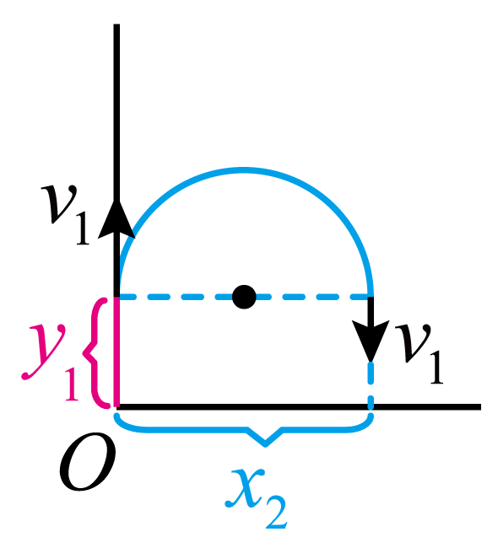
所以粒子在$$t=\frac{2πm}{qB_{0}}$$时刻粒子的位置坐标为$$(x_{2},y_{1})$$，即$$(\frac{2πE_{0}m}{qB_{0}^{2}},\frac{π^{2}E_{0}m}{2qB_{0}^{2}})$$；
（2）在$$\frac{2πm}{qB_{0}}\sim \frac{3πm}{qB_{0}}$$时间内，电场强度为$$2E_{0}$$，粒子受到的电场力竖直向上，在竖直方向
$$q⋅2E_{0}⋅\frac{πm}{qB_{0}}=mv_{2}+mv_{1}$$
解得$$\frac{3πm}{qB_{0}}$$时刻粒子的速度
$$v_{2}=\frac{πE_{0}}{B_{0}}$$
方向竖直向上，粒子在竖直方向上运动的距离为
$$y_{3}=\frac{−v_{1}+v_{2}}{2}⋅\frac{πm}{qB_{0}}=0$$
在$$\frac{3πm}{qB_{0}}\sim \frac{4πm}{qB_{0}}$$时间内，粒子在水平方向运动的距离为
$$x_{4}=2r_{4}=2\frac{mv_{2}}{qB_{0}}=\frac{2πE_{0}m}{qB_{0}^{2}}$$
此时粒子速度方向向下，大小为$$v_{2}$$，在$$\frac{4πm}{qB_{0}}\sim \frac{5πm}{qB_{0}}$$时间内，电场强度为$$3E_{0}$$，竖直方向
$$q⋅3E_{0}⋅\frac{πm}{qB_{0}}=mv_{3}+mv_{2}$$
解得粒子在$$\frac{5πm}{qB_{0}}$$时刻的速度
$$v_{3}=\frac{2πE_{0}}{B_{0}}$$
粒子在竖直方向运动的距离
$$y_{5}=\frac{−v_{2}+v_{3}}{2}⋅\frac{πm}{qB_{0}}=\frac{π^{2}E_{0}m}{2qB_{0}^{2}}$$
粒子运动的轨迹如图
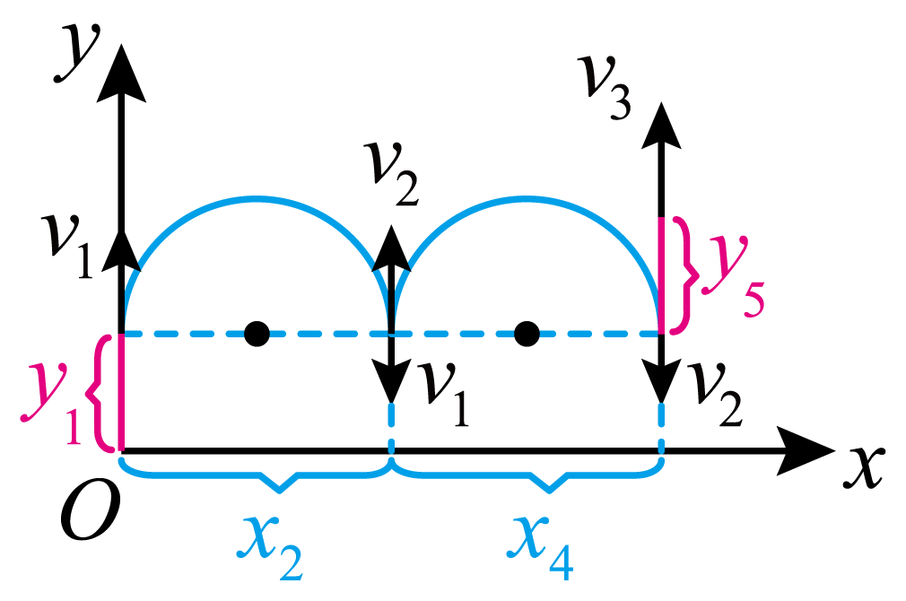
在$$0\sim \frac{6\text{π}m}{qB_{0}}$$时间内，静电力对粒子的做功大小为
$$W=qE_{0}⋅y_{1}+q⋅2E_{0}⋅y_{3}+q⋅3E_{0}⋅y_{5}=4qE_{0}⋅y_{1}=\frac{2π^{2}E_{0}^{2}m}{B_{0}^{2}}$$
电场力做正功；
（3）根据（1）问中解析有$$M_{x}=4R_{1}，M_{y}=\frac{1}{2}y_{1}$$，
①若粒子到达$$M$$点之前，在磁场中已经过两个半圆，则释放时刻一定在$$0∼\frac{πm}{qB_{0}}$$时间内，若在$$0∼\frac{πm}{qB_{0}}$$之间的$$t$$时刻释放粒子，粒子运动轨迹如图丙所示，有
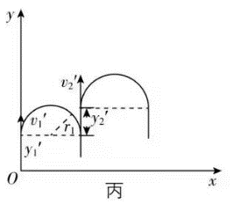
$${v^{′}}_{1}=a_{1}\left(t_{0}−t\right)$$
$${y_{1}}^{′}=\frac{1}{2}a_{1}{\left(t_{0}−t\right)}^{2}$$，
$$r_{1}=\frac{m{v^{′}}_{1}}{qB_{0}}=\frac{E_{0}}{B_{0}}\left(\frac{πm}{qB_{0}}−t\right)$$，
$${v^{′}}_{2}=−{v^{′}}_{1}+a_{2}t_{0}=−\frac{E_{0}q}{m}\left(t_{0}−t\right)+\frac{2E_{0}q}{m}t_{0}=\frac{E_{0}q}{m}\left(t_{0}+t\right)=\frac{E_{0}q}{m}\left(\frac{πm}{qB_{0}}+t\right)$$，
$$r_{2}=\frac{m{v^{′}}_{2}}{qB_{0}}=\frac{E_{0}}{B_{0}}\left(\frac{πm}{qB_{0}}+t\right)$$，
$${y^{′}}_{2}=−{v^{′}}_{1}t_{0}+\frac{1}{2}a_{2}t_{0}^{2}$$，
所以
$$2\left(r_{1}+r_{2}\right)=\frac{4πmE_{0}}{qB_{0}^{2}}=M_{x}$$
整理发现
$${y^{′}}_{1}+{y^{′}}_{2}=\frac{1}{2}a_{1}\left(t_{0}^{2}+t^{2}\right)=\frac{π^{2}E_{0}m}{2B_{0}^{2}q}+\frac{E_{0}q}{2m}t^{2}>\frac{1}{2}y_{1}=\frac{E_{0}π^{2}m}{4qB_{0}^{2}}$$
所以需满足$${y^{′}}_{1}+{y^{′}}_{2}−\frac{1}{2}y_{1}≤\frac{v_{2}^{\text{'}2}}{2a_{3}}=\frac{v_{2}^{\text{'}2}}{\frac{6E_{0}q}{m}}$$，代入数据解不等式，
当$$t=\frac{πm}{2qB_{0}}$$时不等式成立
②若粒子到达$$M$$点前只经过一个半圆，则粒子在磁场中运动的轨迹半径
$$r=\frac{M_{x}}{2}=\frac{2πE_{0}m}{qB_{0}^{2}}$$
由$$r=\frac{mv}{qB_{0}}$$得，经第一次电场加速的末速度$$v=\frac{2πE_{0}}{B_{0}}$$，则粒子在$$0∼\frac{πm}{qB_{0}}$$时间内释放不可能，如果在$$\frac{2πm}{qB_{0}}∼\frac{3πm}{qB_{0}}$$时间内释放，则第一次在电场中加速的时间$$t_{1}=\frac{v}{a_{2}}=\frac{πm}{qB_{0}}=t_{0}$$，即在$$t=\frac{2πm}{qB_{0}}$$时释放符合条件，但在此情况下，$${y^{″}}_{1}=\frac{1}{2}a_{2}t_{0}^{2}$$，经过一个半圆后在电场中减速至速度为零的位移大小为
$$s=\frac{v^{2}}{2a_{3}},v=a_{2}t_{0}$$
联立有
$${y^{″}}_{1}−s=\frac{E_{0}π^{2}m}{3qB_{0}^{2}}>M_{y}$$
故此情况下无法到达$$M$$点，所以考虑在$$\frac{4πm}{qB_{0}}∼\frac{5πm}{qB_{0}}$$时间内释放，假设粒子第一次在电场中加速的时间为$$t_{2}$$，则$$t_{2}=\frac{v}{a_{3}}=\frac{2πm}{3qB_{0}}$$，在此种情况下，$${y^{′′′}}_{1}=\frac{1}{2}a_{3}t_{2}^{2}$$，经过一个半圆后在电场中减速至速度为零的位移大小为
$$s^{′}=\frac{{\left(a_{3}t_{2}\right)}^{2}}{2a_{4}}$$
联立有
$$y^{′′′}−s^{′}=\frac{π^{2}E_{0}m}{6qB_{0}^{2}}<M_{y}$$
故此情况下粒子能在$$M$$点被吸收，所以粒子释放时刻为
$$t=\frac{5πm}{qB_{0}}−t_{2}=\frac{13}{3}⋅\frac{πm}{qB_{0}}$$
综上可知，在$$t=\frac{πm}{2qB_{0}}$$或$$t=\frac{13πm}{3qB_{0}}$$时刻释放的粒子在电场存在期间被捕获
一.知识回顾
1.组合场概念：
静电场与磁场各位于一定的区域内，并不重叠，或在同一区域，静电场、磁场分时间段交替出现。
2．三种场的比较
项目  名称 | 力的特点 | 功和能的特点
重力场 | 大小：G＝mg  方向：竖直向下 | 重力做功与路径无关  重力做功改变物体的重力势能
静电场 | 大小：F＝qE  方向：①正电荷受力方向与场强方向相同  ②负电荷受力方向与场强方向相反 | 静电力做功与路径无关  W＝qU  静电力做功改变电势能
磁场 | 洛伦兹力大小：F＝qvB  方向：根据左手定则判定 | 洛伦兹力不做功，不改变带电粒子的动能
3．带电粒子在复合场中的运动分类
(1)静止或匀速直线运动
当带电粒子在复合场中所受合力为零时，将处于静止状态或做匀速直线运动。
(2)匀速圆周运动
当带电粒子所受的重力与静电力大小相等，方向相反时，带电粒子在洛伦兹力的作用下，在垂直于匀强磁场的平面内做匀速圆周运动。
(3)较复杂的曲线运动
当带电粒子所受合力的大小和方向均变化，且与初速度方向不在同一条直线上时，粒子做非匀变速曲线运动，这时粒子运动轨迹既不是圆弧，也不是抛物线。
(4)分阶段运动
带电粒子可能依次通过几个情况不同的复合场区域，其运动情况随区域发生变化，其运动过程由几种不同的运动阶段组成。
4．常见的基本运动形式
 | 电偏转 | 磁偏转
偏转条件 | 带电粒子以v⊥E进入匀强电场 | 带电粒子以v⊥B进入匀强磁场
示意图 | 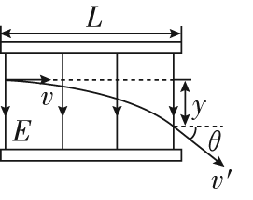 | 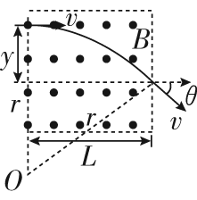
受力情况 | 只受恒定的静电力 | 只受大小恒定的洛伦兹力
运动情况 | 类平抛运动 | 匀速圆周运动
运动轨迹 | 抛物线 | 圆弧
物理规律 | 类平抛运动规律、牛顿第二定律 | 牛顿第二定律、向心力公式
基本公式 | L＝vt，y＝at²  a＝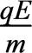，tanθ＝ | qvB＝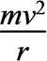，r＝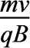  T＝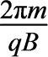，t＝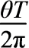  sinθ＝
做功情况 | 静电力既改变速度方向，也改变速度大小，对电荷做功 | 洛伦兹力只改变速度方向，不改变速度大小，对电荷永不做功
二.例题精析
题型一： 组合场（匀变速直线运动+匀速圆周运动）
3．如图所示，从离子源产生的某种离子，由静止经加速电压U加速后在纸面内水平向右运动，自M点垂直于磁场边界射入匀强磁场，磁场方向垂直于纸面向里，磁感应强度为B，磁场左边界竖直．已知离子射入磁场的速度大小为v，并在磁场边界的N点射出；不计重力影响和离子间的相互作用．
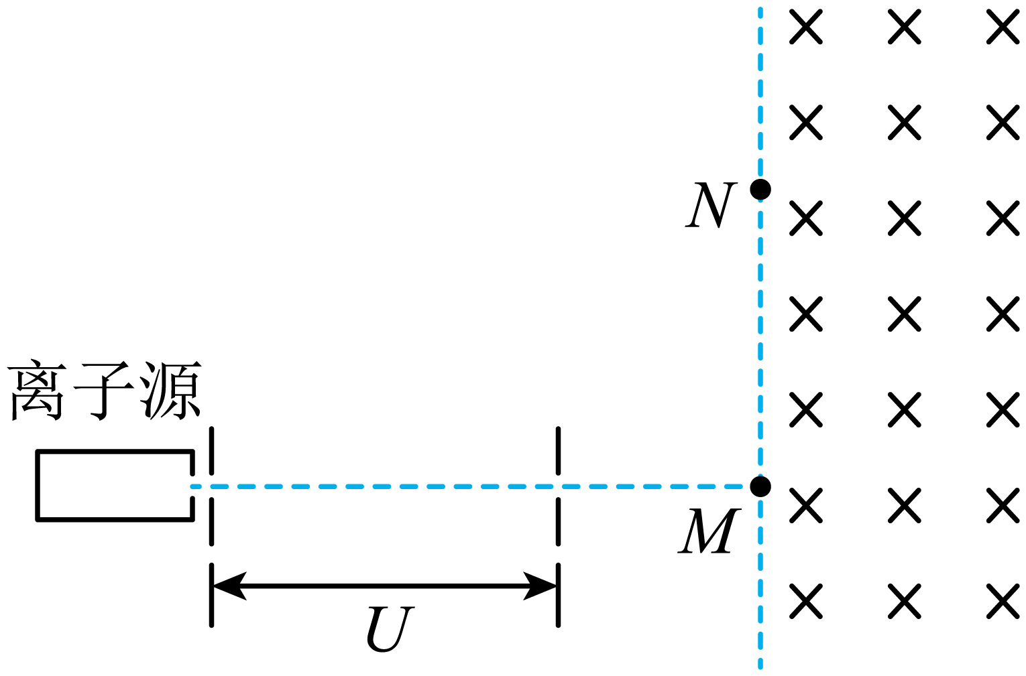（1）判断这种离子的电性；
（2）求这种离子的荷质比$$\frac{q}{m}；$$
（3）求MN之间的距离d．
【答案】（1）正电（2）$$\frac{q}{m}=\frac{v^{2}}{2\text{U}}$$（3）$$d=\frac{4U}{Bv}$$
【难度】0.65
【知识点】粒子由电场进入磁场
【分析】（1）根据离子在磁场中的偏转方向应用左手定则判断离子电性．
（2）离子在加速电场中加速，应用动能定理可以求出离子的比荷．
（3）离子在磁场中做圆周运动，应用牛顿第二定律求出离子轨道半径，然后求出MN间的距离．
【详解】（1）由题意可知，离子在磁场中向上偏转，离子刚进入磁场时所受洛伦兹力竖直向上，由左手定则可知，离子带正电；
（2）离子在电场加速过程，由动能定理得：$$qU=\frac{1}{2}mv^{2}$$
解得，离子核质比为：$$\frac{q}{m}=\frac{v^{2}}{2U}$$
（3）离子进入磁场做匀速圆周运动，
由牛顿第二定律得：$$qvB=\frac{v^{2}}{r}$$
MN间的距离：$$d=2r$$
解得：$$d=\frac{4U}{Bv}$$．
【点睛】本题考查了离子在电场与磁场中的运动，分析清楚离子运动过程是解题的前提，应用动能定理与牛顿第二定律即可解题，根据粒子所受洛伦兹力方向应用左手定则可以判断离子电性．
题型二： 组合场（类平抛运动+匀速圆周运动）
4．一足够长的条状区域内存在匀强电场和匀强磁场，其在xOy平面内的截面如图所示：中间是磁场区域，其边界与y轴垂直，宽度为l，磁感应强度的大小为B，方向垂直于xOy平面；磁场的上、下两侧为电场区域，宽度均为l´，电场强度的大小均为E，方向均沿x轴正方向；M、N为条状区域边界上的两点，它们的连线与y轴平行，一带正电的粒子以某一速度从M点沿y轴正方向射入电场，经过一段时间后恰好以从M点入射的速度从N点沿y轴正方向射出，不计重力。
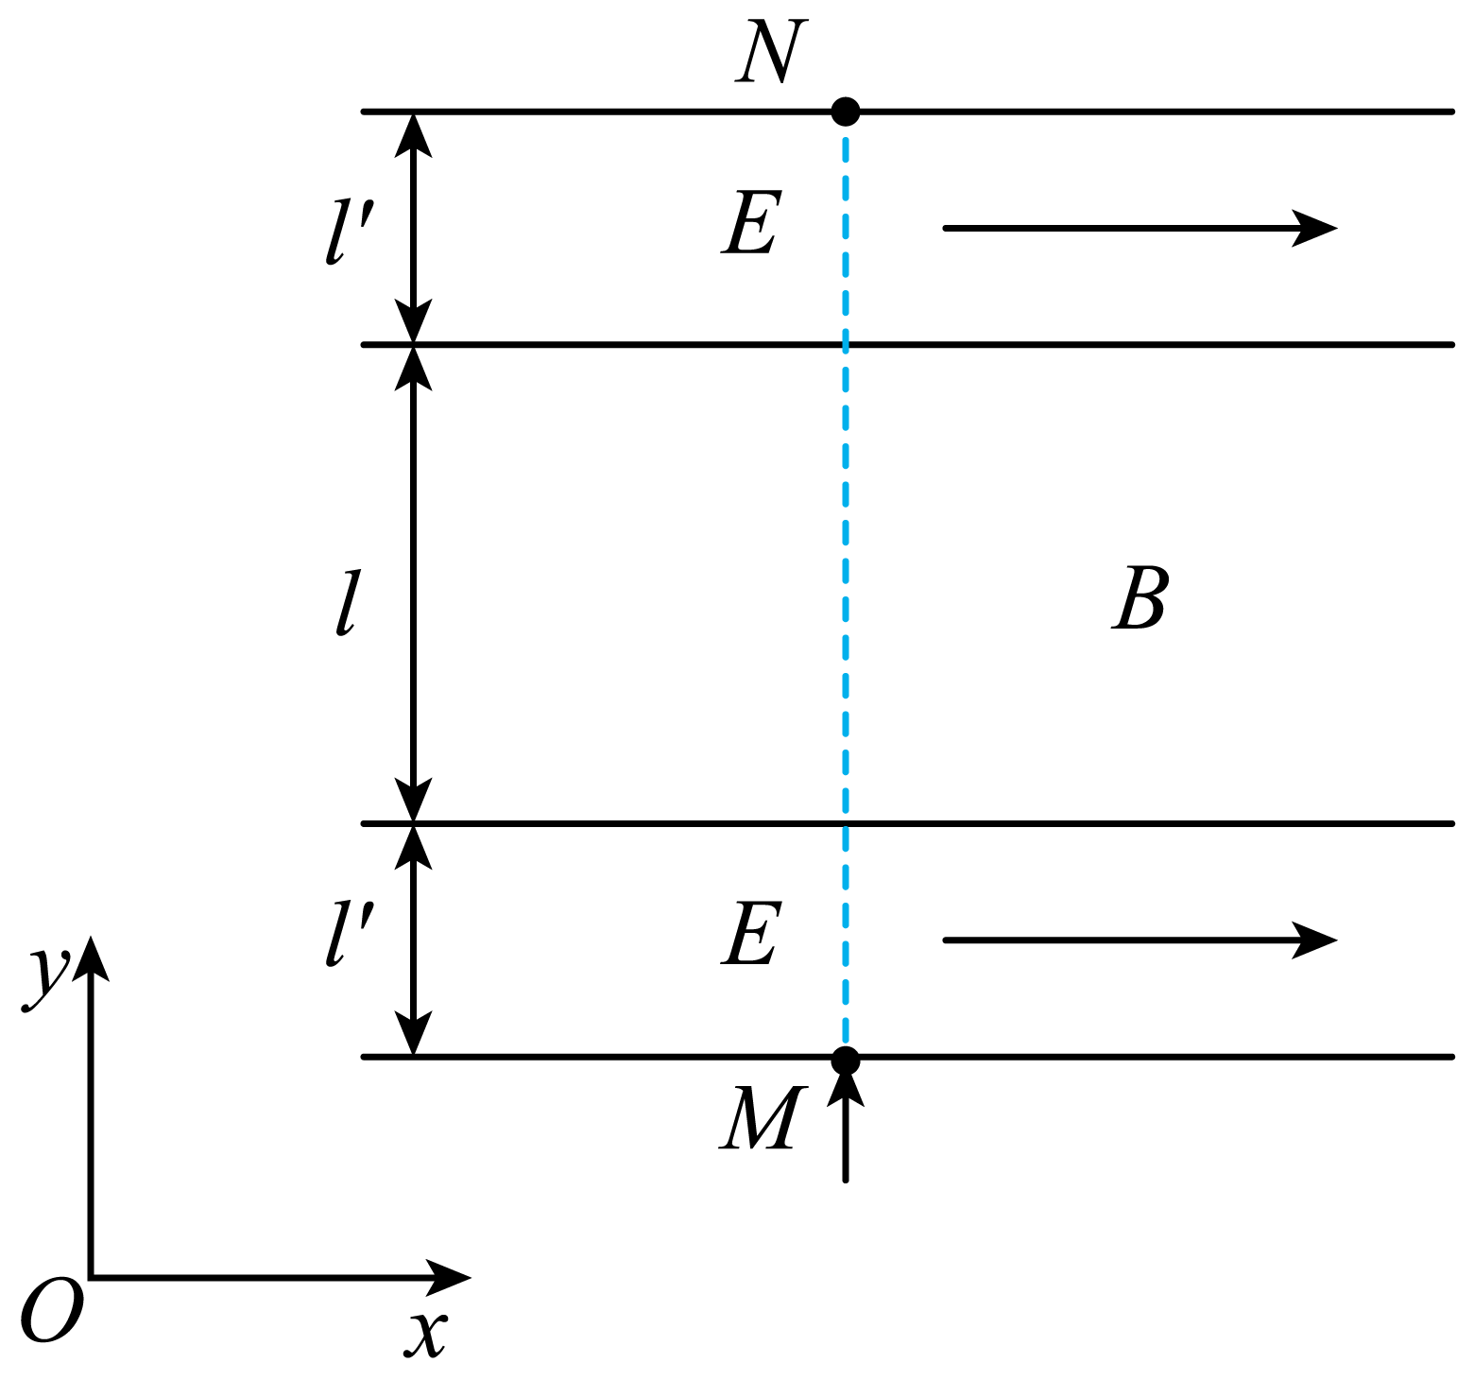
（1）定性画出该粒子在电磁场中运动的轨迹；
（2）求该粒子从M点入射时速度的大小；
（3）若该粒子进入磁场时的速度方向恰好与x轴正方向的夹角为$$\frac{π}{6}$$，求该粒子的比荷及其从M点运动到N点的时间。
【答案】（1）轨迹如图所示：
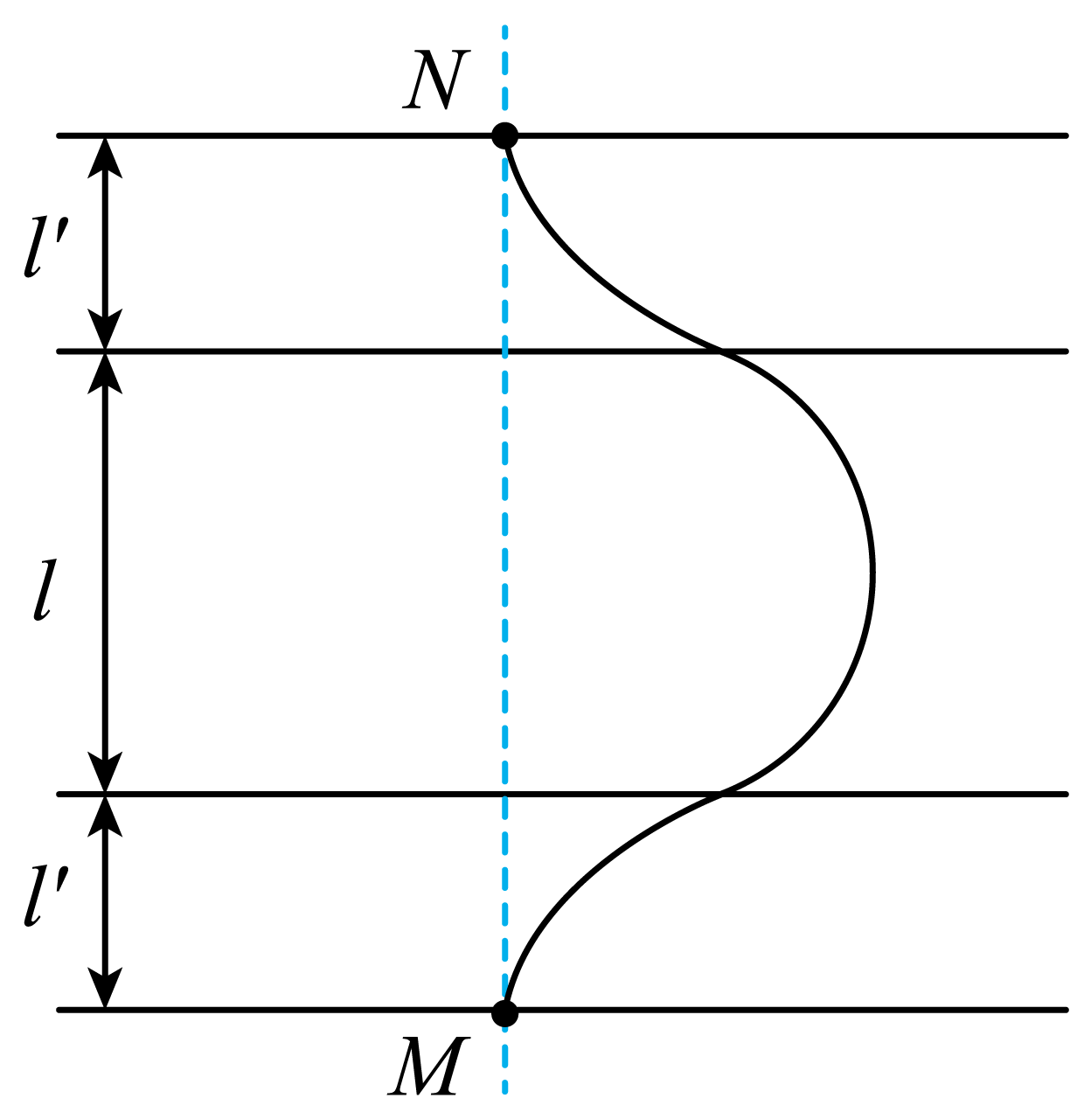
（2）$$v_{0}\text{=}\frac{2El^{′}}{Bl}$$
（3）$$\frac{q}{m}=\frac{4\sqrt{3}El^{′}}{B^{2}l^{2}}$$；$$t^{′}=\frac{Bl}{E}\left(1+\frac{\sqrt{3}\text{π}l}{18l^{′}}\right)$$
【难度】0.4
【知识点】粒子由电场进入磁场
【详解】（1）粒子运动的轨迹如图所示。（粒子在电场中的轨迹为抛物线，在磁场中为圆弧，上下对称）

（2）粒子从电场下边界入射后在电场中做类平抛运动。设粒子从M点射入时速度的大小为v₀，在下侧电场中运动的时间为t，加速度的大小为a；粒子进入磁场的速度大小为v，方向与电场方向的夹角为$$θ$$如图所示，速度沿电场方向的分量为v₁，根据牛顿第二定律有
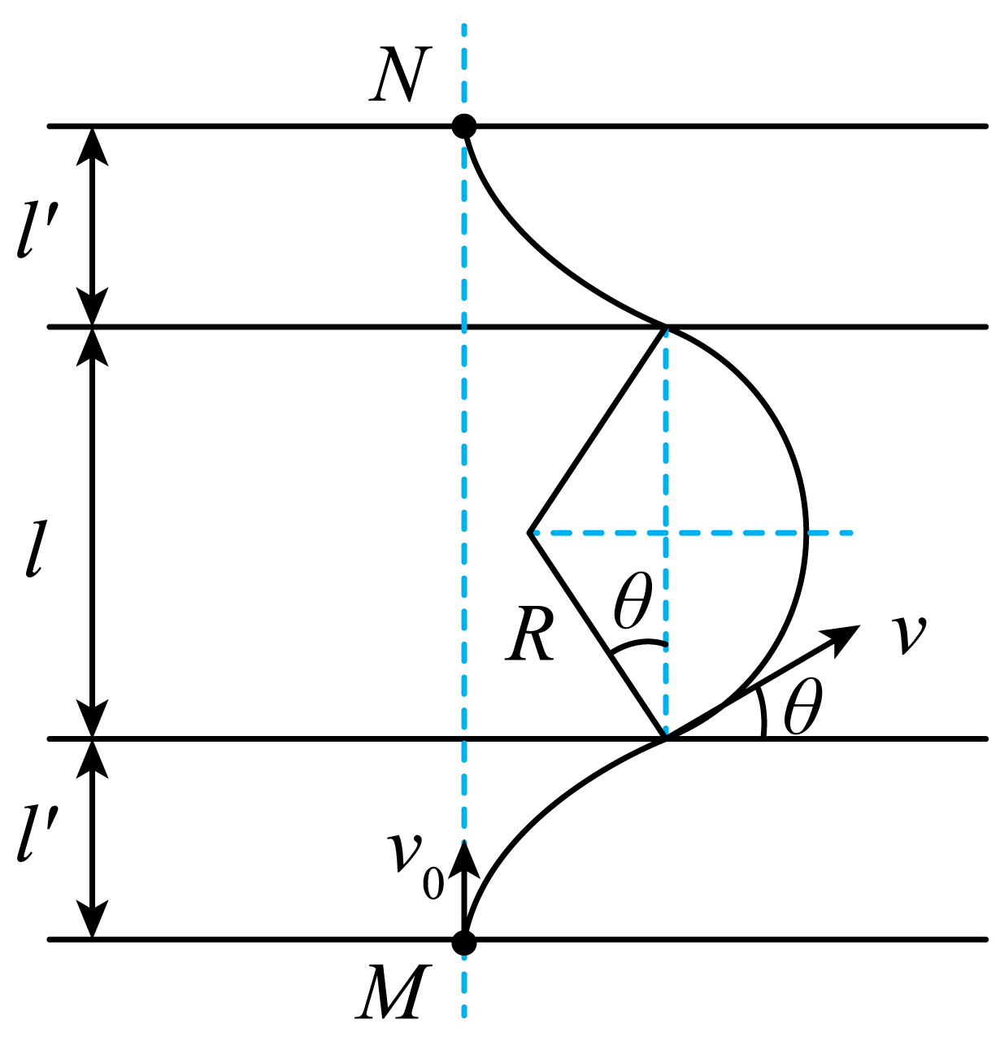
$$qE\text{=}ma$$
式中q和m分别为粒子的电荷量和质量，由运动学公式有
$$v_{1}=at$$
$$l^{′}\text{=}v_{0}t$$
$$v_{1}\text{=}v\text{cos}θ$$
粒子在磁场中做匀速圆周运动，设其运动轨道半径为R，由洛伦兹力公式和牛顿第二定律得
$$qvB\text{=}m\frac{v^{2}}{R}$$
由几何关系得
$$l\text{=}2R\text{cos}θ$$
联立以上公式可得
$$v_{0}\text{=}\frac{2El^{′}}{Bl}$$
（3）由运动学公式和题给数据得
$$v_{1}\text{=}\frac{v_{0}}{tan\frac{\text{π}}{\text{6}}}$$
联立得
$$\frac{q}{m}\text{=}\frac{4\sqrt{3}El^{′}}{B^{2}l^{2}}$$
设粒子由M点运动到N点所用的时间为$$t^{′}$$，则
$$t^{′}=2t+\frac{2\left(\frac{\text{π}}{2}−\frac{\text{π}}{6}\right)}{2\text{π}}T$$
式中T是粒子在磁场中做匀速圆周运动的周期
$$T\text{=}\frac{2\text{π}m}{qB}$$
则从M点运动到N点的时间
$$t^{′}=\frac{Bl}{E}\left(1+\frac{\sqrt{3}\text{π}l}{18l^{′}}\right)$$
【点睛】在复合场中的运动要分阶段处理，每一个运动建立合理的公式即可求出待求的物理量。
三.举一反三，巩固练习
5．质谱仪是研究同位素的重要工具，重庆一中学生在学习了质谱仪原理后，运用所学知识设计了一个质谱仪，其构造原理如图所示。粒子源O可产生a、b两种电荷量相同、质量不同的粒子（初速度可视为0），经电场加速后从板AB边缘沿平行于板间方向射入，两平行板AB与CD间存在方向垂直纸面向外的匀强磁场，板间距为L，板足够长，a、b粒子最终分别打到CD板上的E、F点，E、F到C点的距离分别为$$\frac{1}{2}$$L和L，则a、b两粒子的质量之比为（ ）
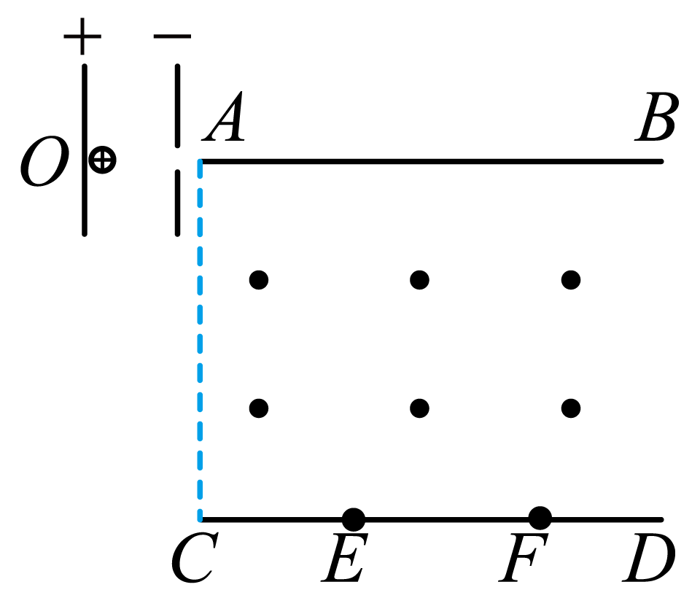
A．$$\frac{5}{8}$$ B．$$\frac{25}{64}$$ C．$$\frac{1}{2}$$ D．$$\frac{1}{4}$$
【答案】B
【难度】0.65
【知识点】质谱仪
【详解】如图
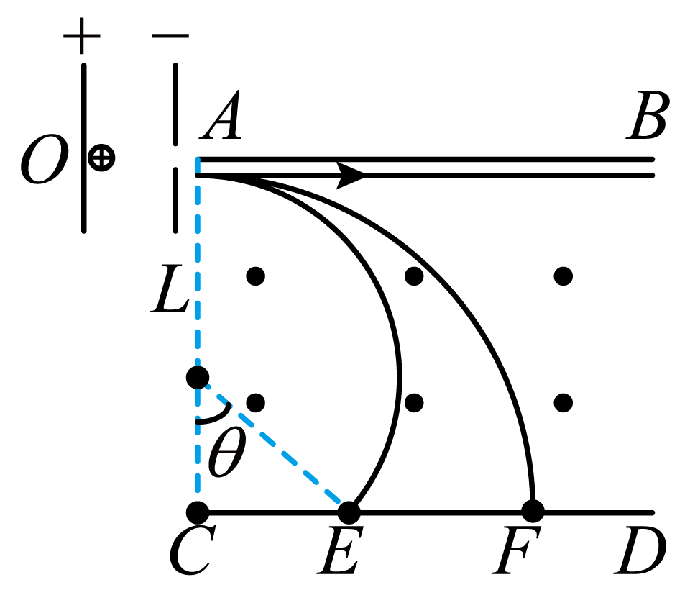
由几何关系可得
$$r_{a}^{2}={\left(\frac{L}{2}\right)}^{2}+{\left(L−r_{a}\right)}^{2}$$
所以
$$r_{a}=\frac{5}{8}L$$ $$r_{b}$$由图易得为L，加速阶段有
$$qU=\frac{1}{2}mv^{2}$$
圆周运动有
$$Bqv=m\frac{v^{2}}{r}$$
所以
$$r=\frac{1}{B}\sqrt{\frac{2mU}{q}}$$
所以
$$\frac{r_{a}}{r_{b}}=\frac{\sqrt{m_{a}}}{\sqrt{m_{b}}}$$
所以
$$\frac{m_{a}}{m_{b}}=\frac{25}{64}$$
故选B。
6．如图所示，在直角坐标系xOy的第一象限内有一虚线，虚线与x轴正方向间夹角θ=30°。虚线上方有垂直纸面向里的匀强磁场，磁感应强度B=0.75×10⁻³T。虚线下方到第四象限内有与虚线平行、电场强度E=20N/C的匀强电场。一比荷$$\frac{q}{m}=2×{10}^{5}\text{C/kg}$$的带电粒子从y轴正半轴上的P点以速度 $$v_{0}=300\text{m/s}$$沿x轴正方向射入磁场，粒子进入磁场后，从虚线上的M点（M点图中未画出）垂直虚线方向进入电场（不计重力），则（ ）
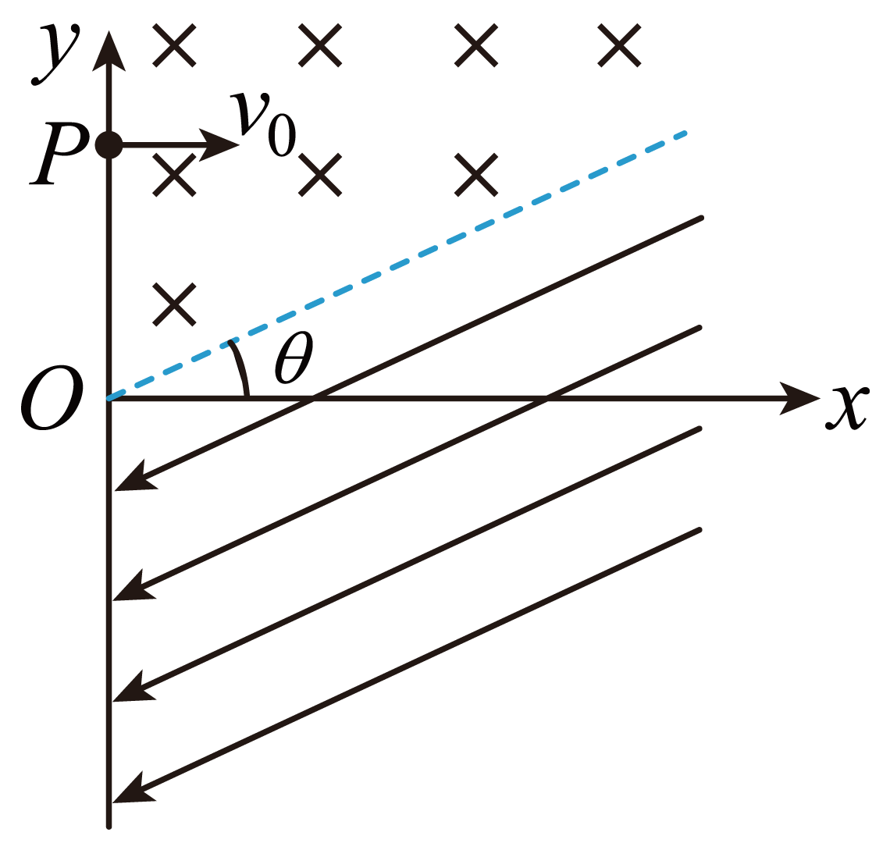
A．该带电粒子一定带正电
B．OM之间的距离为2m
C．粒子第一次穿过虚线后与x轴间的最小距离约为0.98m
D．粒子第一次穿过虚线后能击中x轴
【答案】BC
【难度】0.4
【知识点】粒子由磁场进入电场
【详解】A．该粒子所受洛伦兹力向下，根据左手定则，该带电粒子一定带电，A错误；
B．根据牛顿第二定律得
$$qv_{0}B=m\frac{{v_{0}}^{2}}{r}$$
解得
$$r=2\text{m}$$ OM之间的距离为2m，B正确；
CD．竖直方向的分速度为
$$v_{y}=v_{0}cos30°=150\sqrt{3}\text{m/s}$$
竖直方向的加速度为
$$a=\frac{qEsin30°}{m}=2×{10}^{6}{\text{m/s}}^{2}$$
竖直方向的位移为
$$v_{y}^{2}=2ay$$
解得
$$y=0.017\text{m}$$ M点到x轴的距离为
$$d=rsin30°=1\text{m}$$
粒子第一次穿过虚线后与x轴间的最小距离约为
$$y_{min}=d−y=0.98\text{m}$$
C正确，D错误。
故选BC。
7．如图所示，一平行板电容器，右极板接电源正极，板长为2d，板间距离为d。一带电量为q、质量为m的负离子（重力不计）以速度$$v_{0}$$贴近左极板沿极板方向射入，恰从右极板下边缘射出。在右极板右侧空间存在垂直纸面方向的匀强磁场（未标出）。要使该负离子在磁场中运动后，又恰能直接从右极板上边缘进入电场，则（ ）
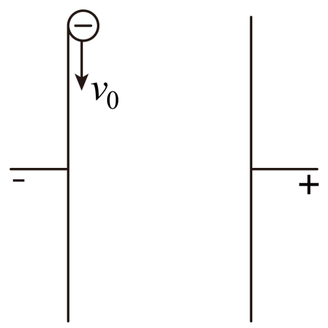
A．磁场方向垂直纸面向里
B．磁场方向垂直纸面向外，向里都有可能
C．磁感应强度大小为$$\frac{mv_{0}}{qd}$$
D．在磁场中运动时间为$$\frac{3\sqrt{2}πd}{2v_{0}}$$
【答案】C
【难度】0.65
【知识点】带电粒子在匀强电场中做类抛体运动的相关计算、带电粒子在直边界磁场中运动
【详解】A．粒子在电场中做类似平抛运动，离开电场后做匀速圆周运动，轨迹如下图
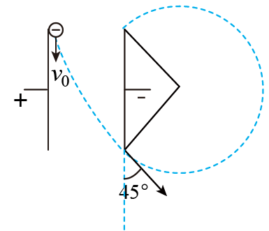
由于粒子带负电，根据左手定则可知，磁场方向垂直纸面向外，故AB错误；
B．对于抛物线运动，速度偏向角θ的正切值与位移偏向角的正切值间有
$$2tanα=tanθ=2\frac{y}{x}=1$$
解得
θ＝45°
且
$$tanα=\frac{v_{y}^{}}{v_{x}}=\frac{v_{y}}{v_{0}}$$
所以
$$v_{y}=v_{0}$$
$$v=\sqrt{2}v{}_{0}^{}{}$$
根据几何关系，圆周运动的轨道半径为
$$R=\sqrt{2}d$$
圆周运动中，洛伦兹力提供向心力，即
$$qvB=m\frac{v^{2}}{R}$$
解得
$$B=\frac{mv_{0}}{qd}$$
故C正确；
D．磁场中运动的时间为
$$t=\frac{3}{4}T=\frac{3πd}{2v_{0}}$$
故D错误。
故选C。
8．如图所示，氕$${}_{\text{1}}^{\text{1}}{\text{H}}$$、氘$${}_{\text{1}}^{\text{2}}{\text{H}}$$、氚$${}_{\text{1}}^{\text{3}}{\text{H}}$$三种核子分别从静止开始经过同一加速电压U₁（图中未画出）加速，再经过同一偏转电压U₂偏转，后进入垂直于纸面向里的有界匀强磁场，氕$${}_{\text{1}}^{\text{1}}{\text{H}}$$的运动轨迹如图。则氕$${}_{\text{1}}^{\text{1}}{\text{H}}$$、氘$${}_{\text{1}}^{\text{2}}{\text{H}}$$、氚$${}_{\text{1}}^{\text{3}}{\text{H}}$$三种核子射入磁场的点和射出磁场的点间距最大的是（ ）
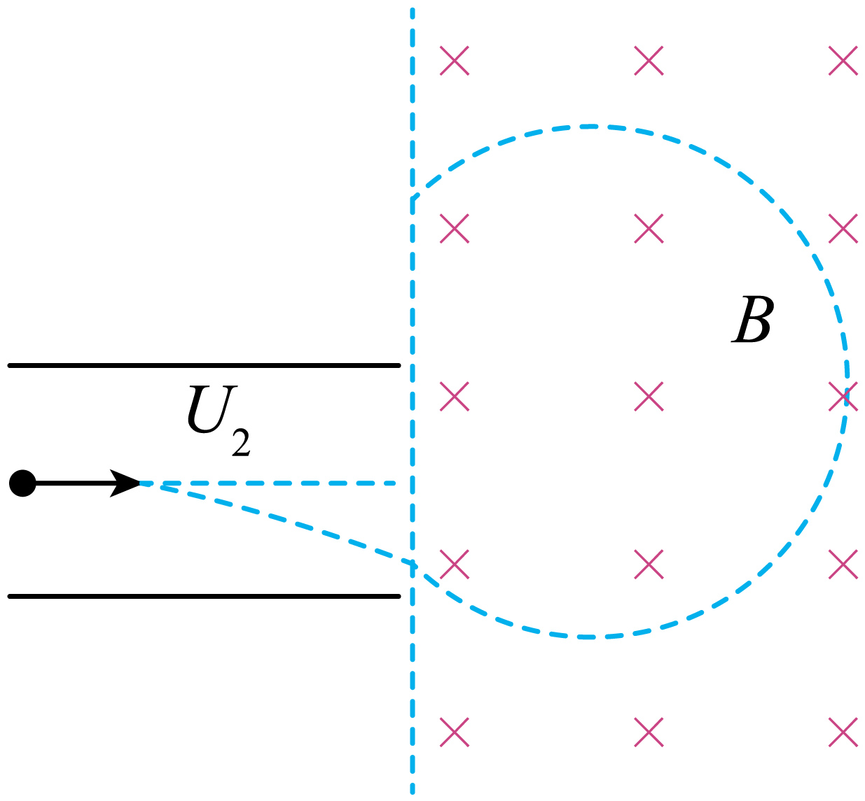
A．氕$${}_{\text{1}}^{\text{1}}{\text{H}}$$ B．氘$${}_{\text{1}}^{\text{2}}{\text{H}}$$ C．氚$${}_{\text{1}}^{\text{3}}{\text{H}}$$ D．无法判定
【答案】C
【难度】0.65
【知识点】粒子由电场进入磁场
【详解】设核子的质量为m，带电量为q，偏转电场对应的极板长为L，板间距离为d，板间电场强度为E，进入偏转电场的速度为v₀，进入磁场的速度为v，在偏转电场的侧移量为y，速度偏转角为θ。核子在加速电场运动过程，由动能定理得
qU₁$$\text{=}\frac{\text{1}}{\text{2}}mv_{\text{0}}^{\text{2}}$$
核子在偏转电场做类平抛运动，将运动沿极板方向和垂直极板方向分解。沿极板方向做匀速直线运动，则有
L＝v₀t
沿极板方向做匀加速直线运动，则有
y$$\text{=}\frac{\text{1}}{\text{2}}at^{\text{2}}$$
v_{y}＝at
由牛顿第二定律得
$$a\text{=}\frac{qE}{m}\text{=}\frac{qU_{\text{2}}}{md}$$
联立解得
$$y\text{=}\frac{U_{\text{2}}L^{\text{2}}}{\text{4}U_{\text{1}}d}$$
速度偏转角的正切值为
$$\text{tan}θ\text{=}\frac{v_{y}}{v_{\text{0}}}\text{=}\frac{U_{\text{2}}L}{\text{2}U_{\text{1}}d}$$
可见核子在偏转电场的侧移量y与速度偏转角θ均与核子的质量和带电量无关，故三种核子进入磁场的位置和速度方向均相同。进入磁场的速度
$$v\text{=}\frac{v_{\text{0}}}{\text{cos}θ}$$
核子在匀强磁场只受洛伦兹力而做匀速圆周运动，轨迹如图所示
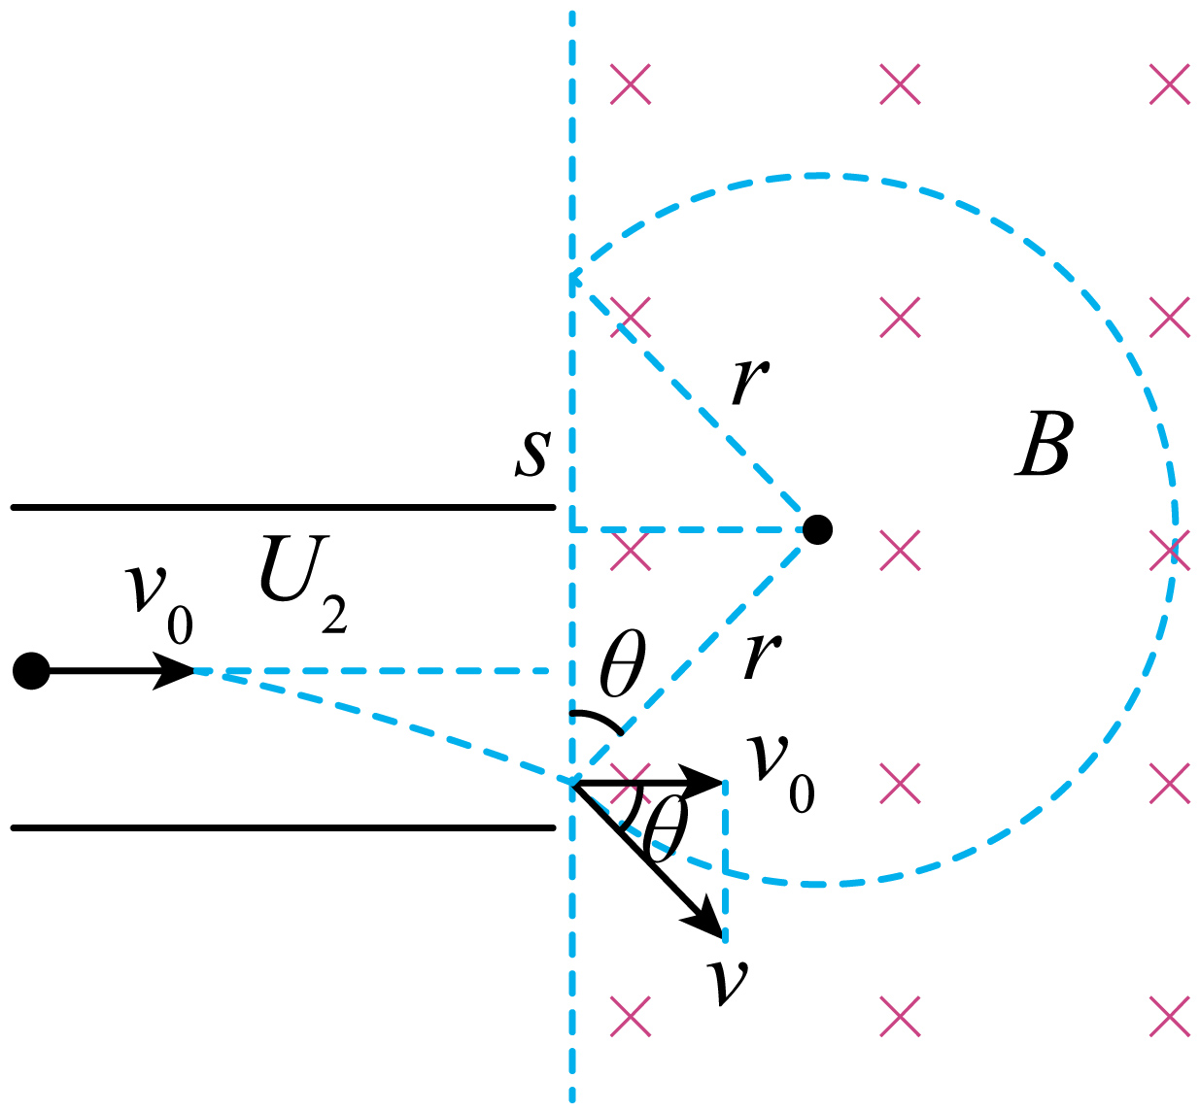
由牛顿第二定律得
qvB$$\text{=}m\frac{v^{\text{2}}}{r}$$
由几何关系可得，射入磁场的点和射出磁场的点间距s为
s＝2rcosθ
联立解得
$$s\text{=}\frac{\text{2}mv_{\text{0}}}{qB}\text{=}\frac{\text{2}}{B}\sqrt{\frac{\text{2}mU_{\text{1}}}{q}}$$
氕$${}_{\text{1}}^{\text{1}}{\text{H}}$$、氘$${}_{\text{1}}^{\text{2}}{\text{H}}$$、氚$${}_{\text{1}}^{\text{3}}{\text{H}}$$三种核子的电量相等，氚$${}_{\text{1}}^{\text{3}}{\text{H}}$$的质量最大，则氚$${}_{\text{1}}^{\text{3}}{\text{H}}$$的射入磁场的点和射出磁场的点间距最大。
故选C。
9．如图所示，以坐标原点$$O$$为圆心、半径为R的区域内存在方向垂直$$xOy$$平面向外的匀强磁场。磁场左侧有一平行$$y$$轴放置的荧光屏，相距为$$d$$的足够大金属薄板$$K$$、$$A$$平行于$$x$$轴正对放置，K板中央有一小孔P，K板与磁场边界相切于P点，K、A两板间加有恒定电压，K板电势高于A板电势。紧挨A板内侧有一长为3d的线状电子源，其中点正对P孔。电子源可以沿$$xOy$$平面向各个方向发射速率均为$$v_{0}$$的电子，沿y轴进入磁场的电子，经磁场偏转后垂直打在荧光屏上。已知电子的质量为m，电荷量为e，磁场磁感应强度$$B=\frac{2mv_{0}}{eR}$$，不计电子重力及它们间的相互作用力。则（ ）
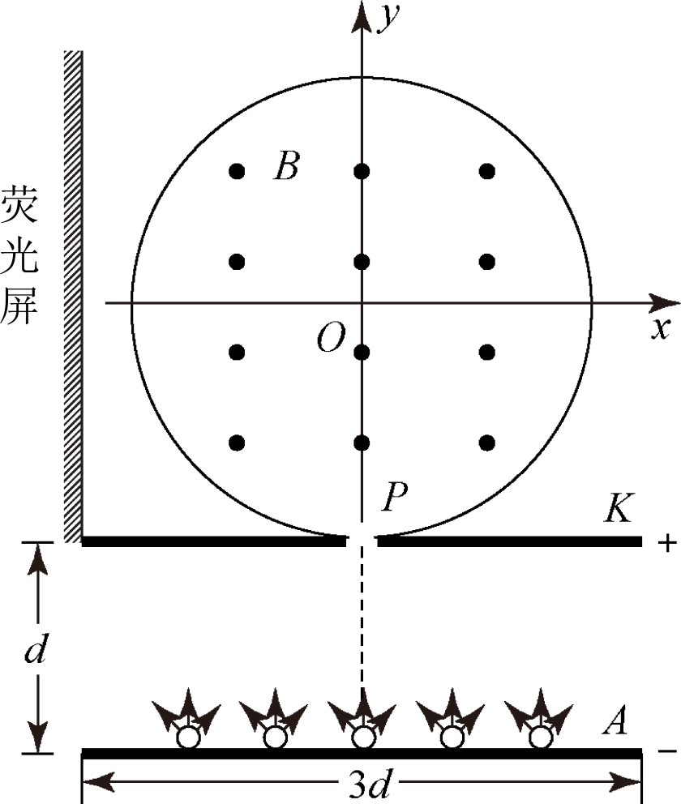
A．K，A极板间的电压大小为$$\frac{mv_{0}^{2}}{e}$$
B．所发射电子能进入P孔的电子源的长度为$$\frac{4\sqrt{3}d}{3}$$
C．荧光屏上能有电子到达的区域长度为R
D．所有达到荧光屏的电子中在磁场中运动时间最短为$$\frac{\text{π}R}{6v_{0}}$$
【答案】BCD
【难度】0.4
【知识点】粒子由电场进入磁场
【详解】A．根据题意，电子在磁场运动$$\frac{1}{4}$$圆周，轨迹半径r=R，电子在磁场中运动时有
$$evB=m\frac{v^{2}}{r}$$
电子在AK间运动时有
$$eU=\frac{1}{2}mv^{2}−\frac{1}{2}mv_{0}^{2}$$
解得
$$U=\frac{3mv_{0}^{2}}{2e}$$
故A错误；
B．如图
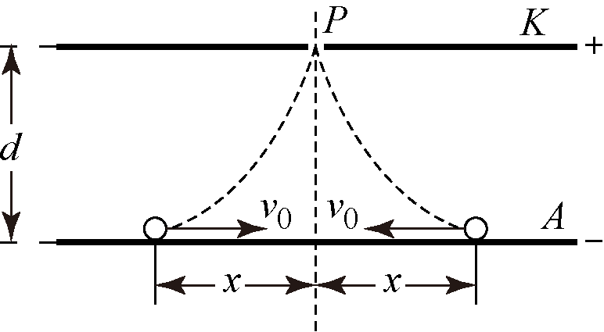
当速度方向平行x轴发射的电子刚好可以进入P，该电子就是电子源离中心点最远处发射的，设此处离中心点的距离为x，则
x=v₀t
$$d=\frac{1}{2}at^{2}$$
$$e\frac{U}{d}=ma$$
联立解得
$$x=\frac{2\sqrt{3}}{3}d$$
所以满足条件的长度为
$$l=2x=\frac{4\sqrt{3}}{3}d$$
故B正确；
C．由几何关系得，进入磁场的所有电子都平行x轴击中荧光屏能从P进入磁场的电子速度方向与OP的最大夹角为θ
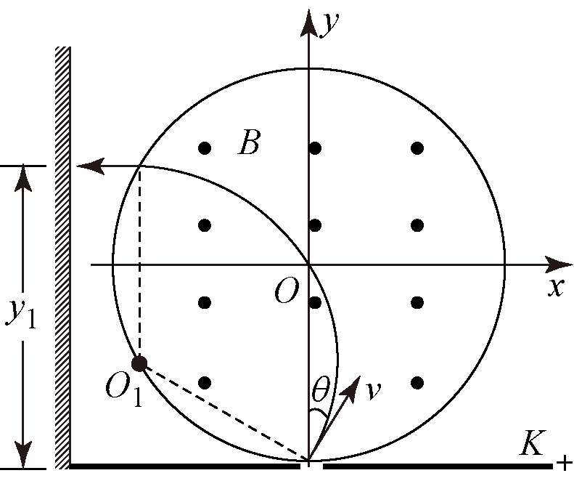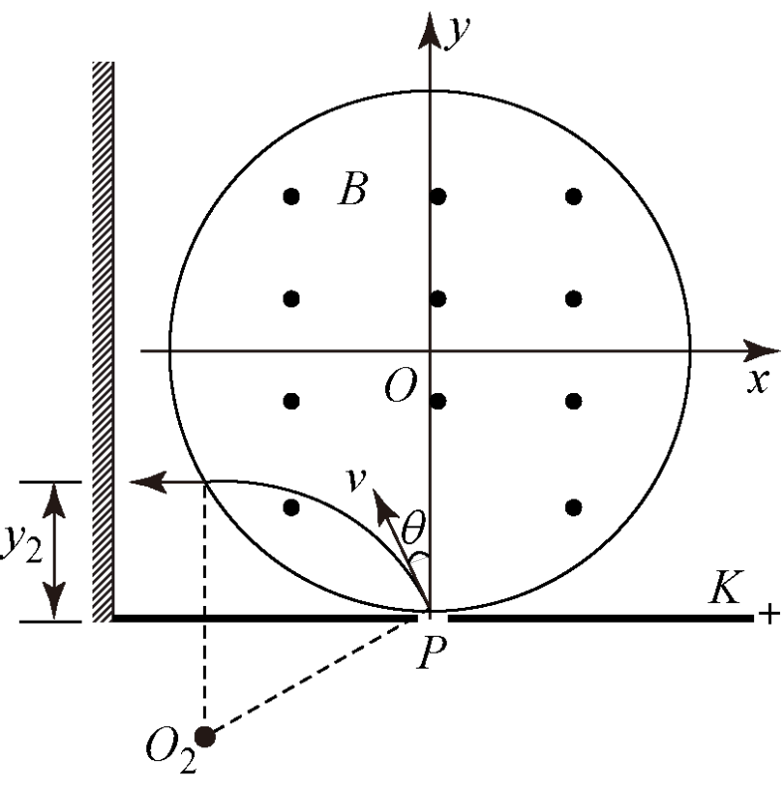
$$sinθ=\frac{v_{0}}{v}=\frac{1}{2}$$
解得
θ=30°
由几何关系得
y₁=R+Rsinθ
y₂=R-Rsinθ
解得
L=y₁-y₂=R
故C正确；
D．由前面分析可知，电子在磁场中转过的最小圆心角为
$$α={60}^{∘}$$
则所有达到荧光屏的电子中在磁场中运动时间最短为
$$t_{min}=\frac{{60}^{∘}}{{360}^{∘}}⋅\frac{2πm}{eB}=\frac{1}{6}⋅\frac{2πm}{e}⋅\frac{eR}{2mv_{0}}=\frac{πR}{6v_{0}}$$
故D正确。
故选BCD。
10．圆心为O、半径为R的圆形区域内存在磁感应强度大小为B、方向垂直纸面的匀强磁场（未画出），磁场边缘上的A点有一带正电粒子源，OA竖直，MN与OA平行，且与圆形边界相切于B点，在MN的右侧有范围足够大水平向左的匀强电场，电场强度为E。当粒子的速度大小为$$v_{0}$$且沿AO方向时，粒子刚好从B点离开磁场，不计粒子重力和粒子间的相互作用，下列说法正确的是（ ）
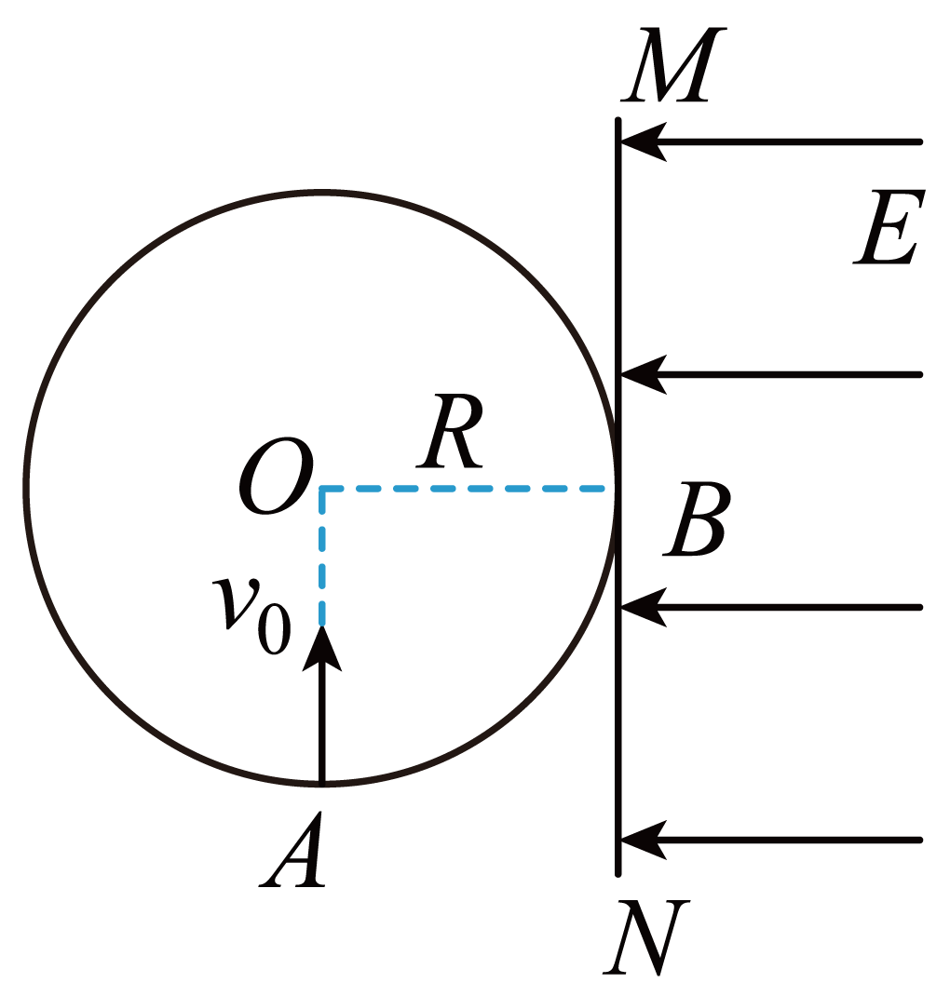
A．圆形区域内磁场方向垂直纸面向外
B．粒子的比荷为$$\frac{v_{0}}{BR}$$
C．粒子在磁场中运动的总时间为$$\frac{πR}{2v_{0}}$$
D．粒子在电场中运动的总时间为$$\frac{2BR}{E}$$
【答案】ABD
【难度】0.65
【知识点】粒子在电场和磁场中的往复运动
【详解】A．根据题意可知，粒子从A点进入磁场时，受到洛伦兹力方向为水平向右，根据左手定则可知，圆形区域内磁场方向垂直纸面向外，故A正确；
B．根据题意可知，粒子在磁场中的运动轨迹如图所示
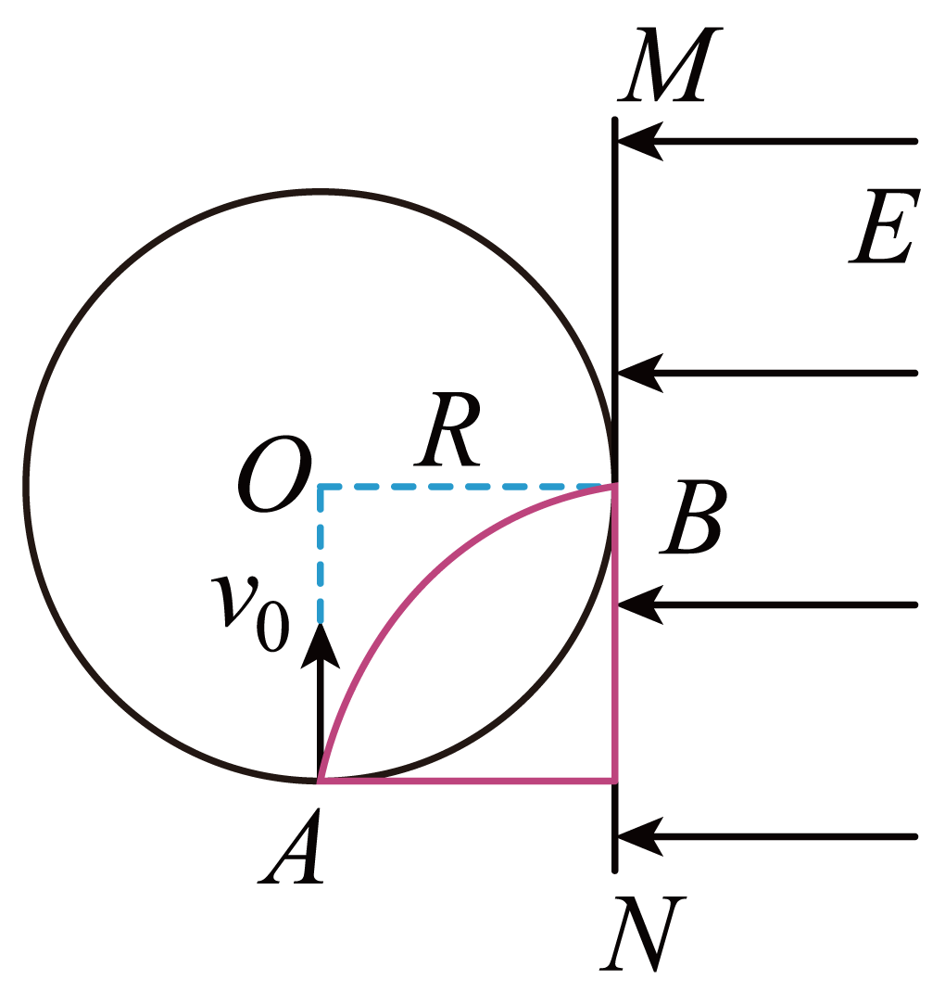
根据几何关系可知，粒子做圆周运动的半径为$$R$$，粒子在磁场中运动轨迹所对圆心角为$$\frac{π}{2}$$，根据洛伦兹力提供向心力有
$$qvB=m\frac{v^{2}}{r}$$
可得
$$R=\frac{mv_{0}}{qB}$$
则
$$\frac{q}{m}=\frac{v_{0}}{BR}$$
故B正确；
C．根据题意可知，粒子从B点进入电场之后，先做向右减速运动，再做向左的加速运动，再次到达B点时，速度的大小仍为$$v_{0}$$，再次进入磁场，运动轨迹如图所示
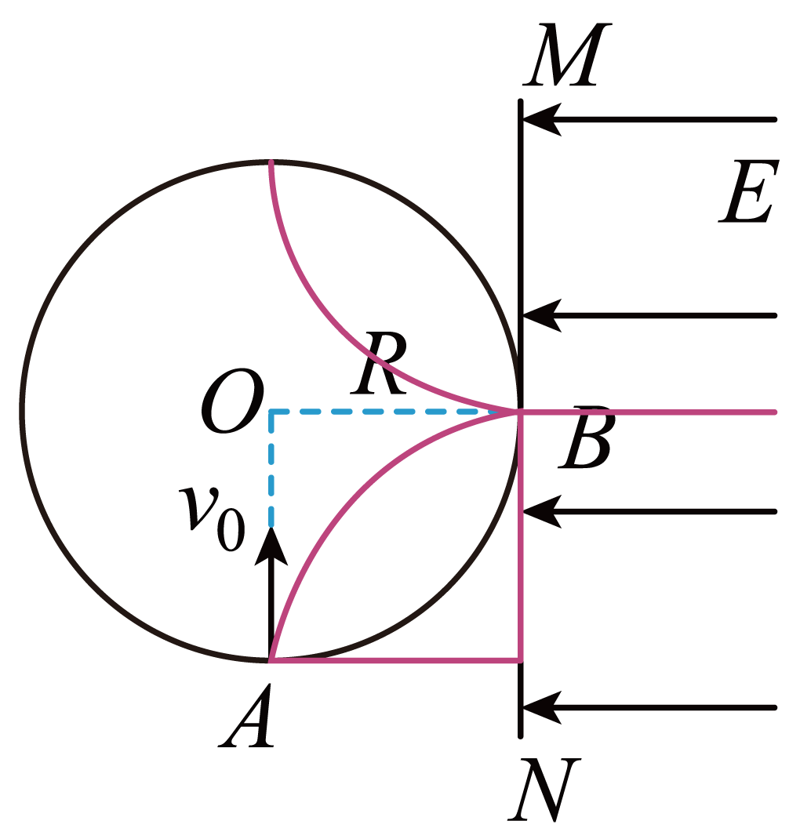
则粒子在磁场中的运动时间为
$$t=\frac{T}{2}=\frac{πm}{qB}=\frac{πR}{v_{0}}$$
故C错误；
D．粒子在电场中，根据牛顿第二定律有
$$Eq=ma$$
解得
$$a=\frac{Eq}{m}=\frac{Ev_{0}}{BR}$$
根据$$v=v_{0}+at$$，由对称性可得，粒子在电场中运动的总时间为
$$t=\frac{2v_{0}}{a}=\frac{2BR}{E}$$
故D正确。
故选ABD。
11．如图，与水平面成45°角的平面MN将空间分成Ⅰ和Ⅱ两个区域。氕核和氘核分别以相同的初动能$$E_{\text{k}}$$ 从平面MN上的P点水平向右射入Ⅰ区。Ⅰ区存在匀强电场，电场强度大小为E，方向竖直向下；Ⅱ区存在匀强磁场，磁感应强度大小为B，方向垂直于纸面向里。已知氕核、氘核的质量分别为m、2m，电荷量均为＋q，不计氕核和氘核的重力。下列说法正确的是（ ）
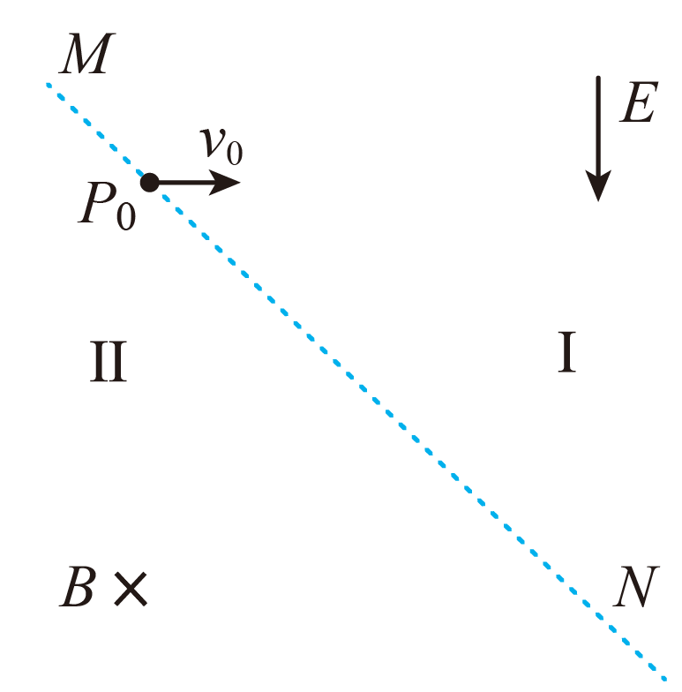
A．氕核和氘核第一次进入Ⅱ区时的速度方向相同
B．氘核第一次进入Ⅱ区时的速度大小为$$\sqrt{\frac{10E_{\text{k}}}{m}}$$
C．氕核在Ⅱ区做匀速圆周运动的半径为$$\frac{\sqrt{5mE_{\text{k}}}}{qB}$$
D．氕核和氘核第一次刚出Ⅱ区时的位置相距$$2(\sqrt{2}−1)\frac{\sqrt{mE_{\text{k}}}}{qB}$$
【答案】AD
【难度】0.4
【知识点】带电粒子在匀强电场中做类抛体运动的相关计算、带电粒子在直边界磁场中运动
【详解】A. 第一次在电场中，水平方向有
$$x=v_{0}t$$
竖直方向有
$$y=\frac{1}{2}\frac{qE}{m}t^{2}$$
联立解得
$$y=\frac{qE}{4E_{\text{k}}}x^{2}$$
氕核、氘核具有相同的初动能和相同的电荷量，氕核、氘核在电场中的轨迹相同，即氕核和氘核第一次进入Ⅱ区时的速度方向相同，A正确；
B. 氘核在电场中做类平抛。则
$$tan45°=\frac{\frac{1}{2}a_{2}t_{2}^{2}}{v_{02}t_{2}}$$
$$E_{\text{k}}=\frac{1}{2}×2mv_{02}^{2}$$ ，$$a_{2}=\frac{qE}{2m}$$ ，$$v_{y2}=a_{2}t_{2}$$
氘核第一次进入Ⅱ区时的速度大小
$$v_{2}=\sqrt{v_{02}^{2}+v_{y2}^{2}}$$
联立解得
$$v_{2}=\sqrt{\frac{5E_{\text{k}}}{m}}$$
B错误；
C. 由B选项分析，同理可得氕核第一次进入Ⅱ区时的速度大小为$$\sqrt{\frac{10E_{\text{k}}}{m}}$$，根据
$$qv_{1}B=m\frac{v_{1}^{2}}{r_{1}}$$
解得
$$r_{1}=\frac{mv_{1}}{qB}=\frac{\sqrt{10mE_{\text{k}}}}{qB}$$
C错误；
D. 粒子在进入磁场速度方向与水平方向夹角相同，设为$$α$$，则有
$$tanα=2tan45°$$
粒子在进入磁场速度方向与MN的夹角为$$β$$，则
$$β=α−45°$$
可得
$$sinβ=\frac{\sqrt{10}}{10}$$
粒子从进入磁场到再次回到MN时与进入磁场位置的距离
$$s=2rsinβ$$
氘核在磁场中的半径
$$r_{2}=\frac{2mv_{2}}{qB}=\frac{2\sqrt{5mE_{\text{k}}}}{qB}$$
则氕核和氘核第一次刚出Ⅱ区时的位置相距
$$Δs=s_{2}−s_{1}=\frac{\sqrt{10}}{5}(r_{2}−r_{1})=2(\sqrt{2}−1)\frac{\sqrt{mE_{\text{k}}}}{qB}$$
D正确；
故选AD。
12．如图甲所示，圆形区域内有一磁感应强度大小为$$B$$、垂直纸面向外的匀强磁场；紧挨着竖直放置的两平行金属板，$$M$$板接地，中间有一狭缝。当有粒子通过狭缝时$$N$$板有电势，且随时间变化的规律如图乙所示。在圆形磁场$$P$$处的粒子发射装置，以任意角射出质量$$m$$、电荷量$$q$$、速率$$v_{0}$$的粒子，在磁场中运动的轨迹半径与圆形磁场的半径正好相等。从圆弧$$ab$$之间离开磁场的粒子均能打在竖直放置的$$N$$板上，粒子间的相互作用及其重力均可忽略不计。求这部分粒子
（1）在磁场中运动的最短时间$$t$$；
（2）到达$$N$$板上动能的最大值$$E_{\text{km}}$$；
（3）要保证到达$$N$$板上速度最大，$$MN$$间距离应满足的条件。
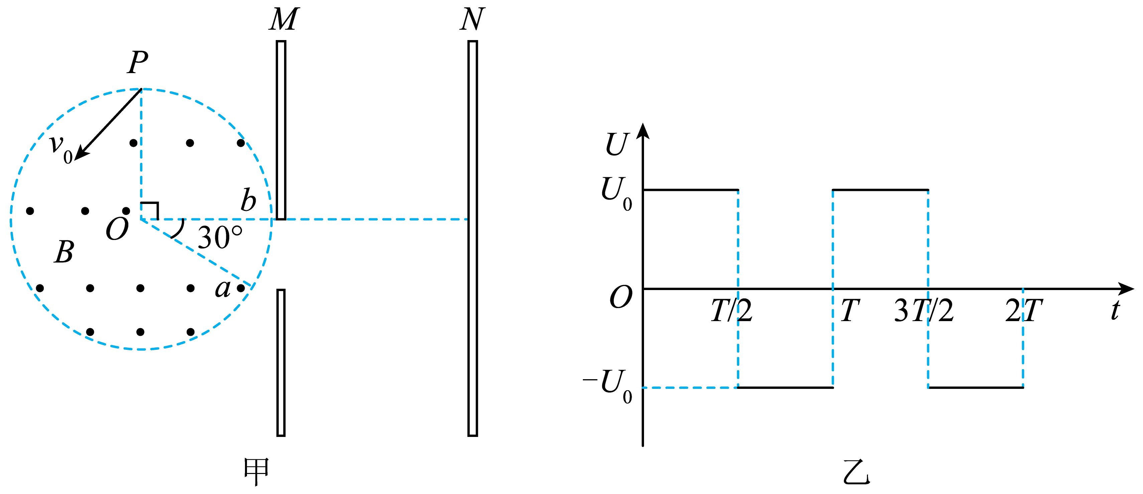
【答案】（1）$$\frac{πm}{2qB}$$；（2）$$qU_{0}+\frac{1}{2}mv_{0}^{2}$$；（3）$$0<d≤\frac{v_{0}+\sqrt{\frac{2qU_{0}}{m}+v_{0}^{2}}}{4}T$$
【难度】0.65
【知识点】粒子由磁场进入电场
【详解】（1）粒子在磁场中的轨迹如图所示
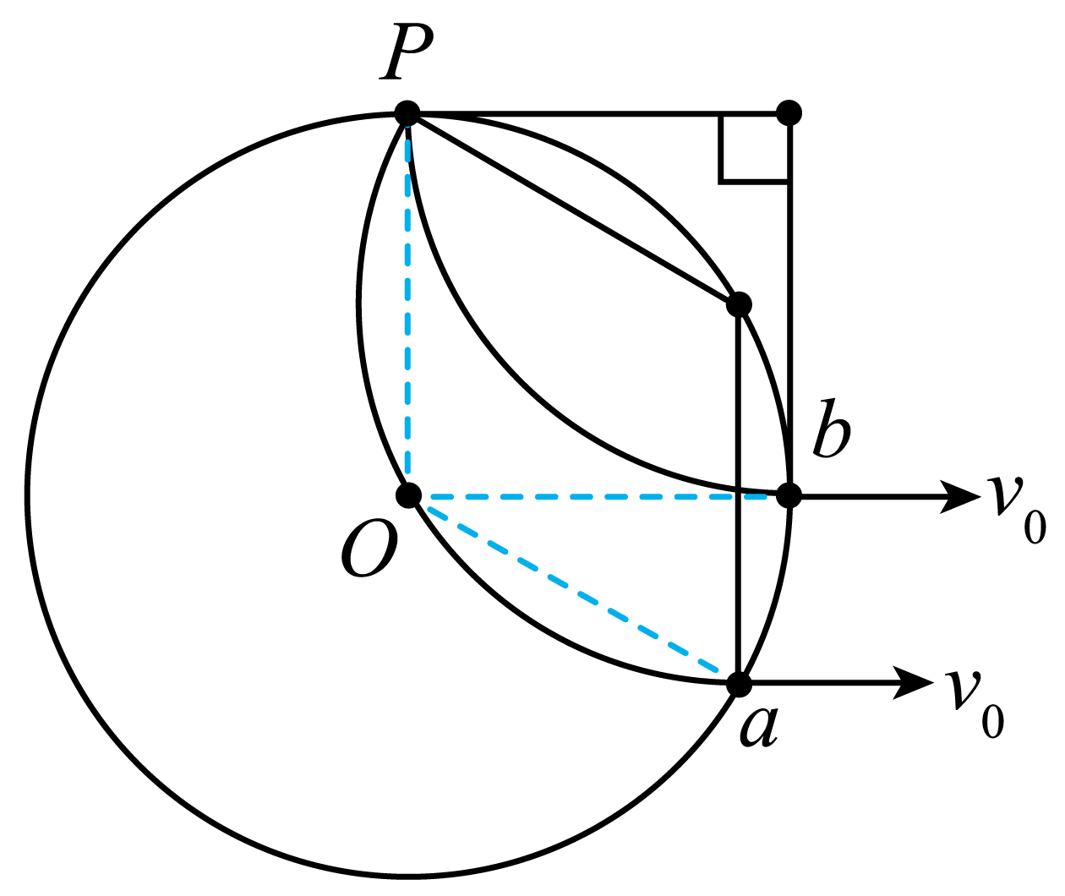
根据洛伦兹力提供向心力
$$qv_{0}B=m\frac{v_{0}^{2}}{r}$$
又
$$T=\frac{2πr}{v_{0}}$$
解得粒子在磁场中做圆周运动的周期为
$$T=\frac{2πm}{qB}$$
由轨迹图可知粒子从$$b$$点离开时，在磁场中运动的时间最小，则有
$$t_{min}=\frac{90°}{360°}T=\frac{πm}{2qB}$$
（2）粒子在磁场中，根据左手定则可知粒子带负电，且所有粒子从磁场离开进入电场的速度大小均为$$v_{0}$$，方向均与极板垂直，可知在电场中受到的电场力方向与速度方向在同一直线上，为了使粒子到达$$N$$板上动能最大，应使粒子从$$M$$板到$$N$$板过程一直做匀加速直线运动，根据动能定理可得
$$qU_{0}=E_{\text{km}}−\frac{1}{2}mv_{0}^{2}$$
解得最大动能为
$$E_{\text{km}}=qU_{0}+\frac{1}{2}mv_{0}^{2}$$
（3）要保证到达$$N$$板上速度最大，应使粒子从$$M$$板到$$N$$板过程一直做匀加速直线运动，即粒子在极板中运动的时间应满足
$$t≤\frac{T}{2}$$
设粒子到达$$N$$板的最大速度为$$v_{\text{m}}$$，则有
$$E_{\text{km}}=qU_{0}+\frac{1}{2}mv_{0}^{2}=\frac{1}{2}mv_{\text{m}}^{\text{2}}$$
解得
$$v_{\text{m}}=\sqrt{\frac{2qU_{0}}{m}+v_{0}^{2}}$$
根据运动学公式可得
$$d=\frac{v_{0}+v_{\text{m}}}{2}t$$
联立可得
$$d≤\frac{v_{0}+\sqrt{\frac{2qU_{0}}{m}+v_{0}^{2}}}{4}T$$
故要保证到达$$N$$板上速度最大，$$MN$$间距离应满足
$$0<d≤\frac{v_{0}+\sqrt{\frac{2qU_{0}}{m}+v_{0}^{2}}}{4}T$$
13．如图所示，坐标系xOy第一象限内有场强大小为E，方向沿x轴正方向的匀强电场，第二象限内有磁感应强度大小为B，方向垂直于xOy平面且与x轴相切于P点的圆形匀强磁场区域（图中未画出）， P点的坐标为（−3l₀，0），电子a、b以大小相等的速度$$v=\frac{\text{2}eBl_{0}}{m}$$，从P点射入磁场，b沿+y方向，a、b速度方向间的夹角为$$θ$$（0<$$θ$$<$$\frac{π}{2}）$$，a、b经过磁场偏转后均垂直于y轴进入第一象限，b经过y轴上的Q点。已知电子质量为m、电荷最为e，不计电子重力。
（1）求Q点的坐标；
（2）求a、b第1次通过磁场的时间差∆t；
（3）a、b离开电场后途经同一点A（图中未画出），求A点的坐标及a从P点运动至A点的总路程s。
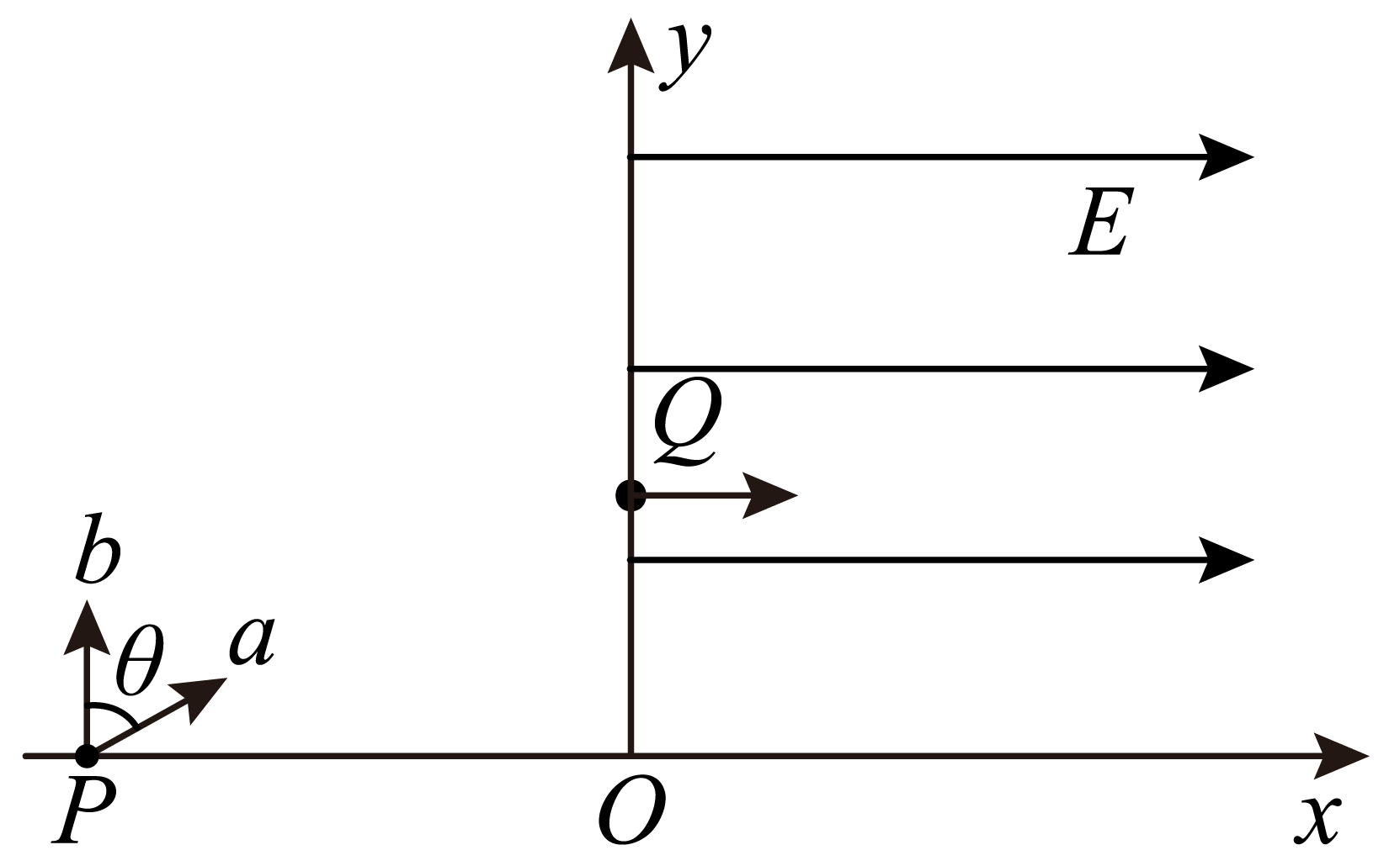
【答案】（1）$$(0,2l_{0})$$；（2）$$\text{Δ}t=\frac{θm}{eB}$$；（3）$$\left(−3l_{0},4l_{0}\right)$$；$$s=(2π+6−4cosθ)l_{0}+\frac{4eB^{2}{l_{0}}^{2}}{mE}$$
【难度】0.4
【知识点】粒子由磁场进入电场
【详解】（1）电子在磁场中运动
$$evB=m\frac{v^{2}}{r}$$
解得
$$r=2l_{0}$$
根据题意a、b经过磁场偏转后均垂直于y轴进入第一象限，磁场圆的半径
$$R=r=2l_{0}$$
根据磁发散规律：b粒子垂直x轴进入磁场，则垂直于y轴出磁场，所以Q点的坐标为$$\left(0,2l_{0}\right)$$
（2）粒子运动轨迹如图所示，电子在匀强磁场中运动的周期
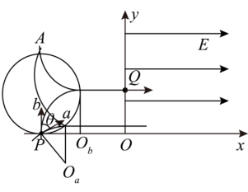
$$T=\frac{2πm}{eB}$$a在磁场区中的运动时间
$$t_{a}=\frac{\frac{π}{2}−θ}{2π}T$$b在磁场区中的运动时间
$$t_{b}=\frac{1}{4}T$$
可得
$$Δt=t_{b}−t_{a}$$
解得
$$\text{Δ}t=\frac{θm}{eB}$$
（3）根据磁聚焦规律：粒子运动轨迹如上图所示，a、b离开电场后均经过圆形磁场的最高点A，A点的坐标为$$\left(−3l_{0},4l_{0}\right)$$；a在磁场中运动的路程
$$s_{1}=\frac{1}{2}2π2l_{0}$$
无场区的路程
$$s_{2}=2\left(3l_{0}−2l_{0}cosθ\right)$$
在电场中，动能定理
$$−eE\frac{s_{3}}{2}=0−\frac{1}{2}mv^{2}$$
路程为
$$s=s_{1}+s_{2}+s_{3}$$
解得
$$s=(2π+6−4cosθ)l_{0}+\frac{4eB^{2}{l_{0}}^{2}}{mE}$$
14．显像管电视机已渐渐退出了历史的舞台，但其利用磁场控制电荷运动的方法仍然被广泛应用。如图为一磁场控制电子运动的示意图，大量质量为m，电荷量为e（e＞0）的电子从P点飘进加速电压为U的极板，加速后的电子从右极板的小孔沿中心线射出，一圆形匀强磁场区域，区域半径为R，磁感应强度大小$$B=\frac{1}{3R}\sqrt{\frac{6mU}{e}}$$，方向垂直于纸面向里，其圆心O₁位于中心线上，在O₁右侧2R处有一垂直于中心线的荧光屏，其长度足够大，屏上O₂也位于中心线上，不计电子进电场时的初速度及它们间的相互作用，R，U，m，e为已知量。求：
（1）电子在磁场中运动时的半径r；
（2）电子从进入磁场到落在荧光屏上的运动时间；
（3）若圆形磁场区域可由图示位置沿y轴向上或向下平移，则圆形区域向哪个方向平移多少距离时，电子在磁场中的运动时间最长？并求此情况下粒子打在荧光屏上位置离O₂的距离。
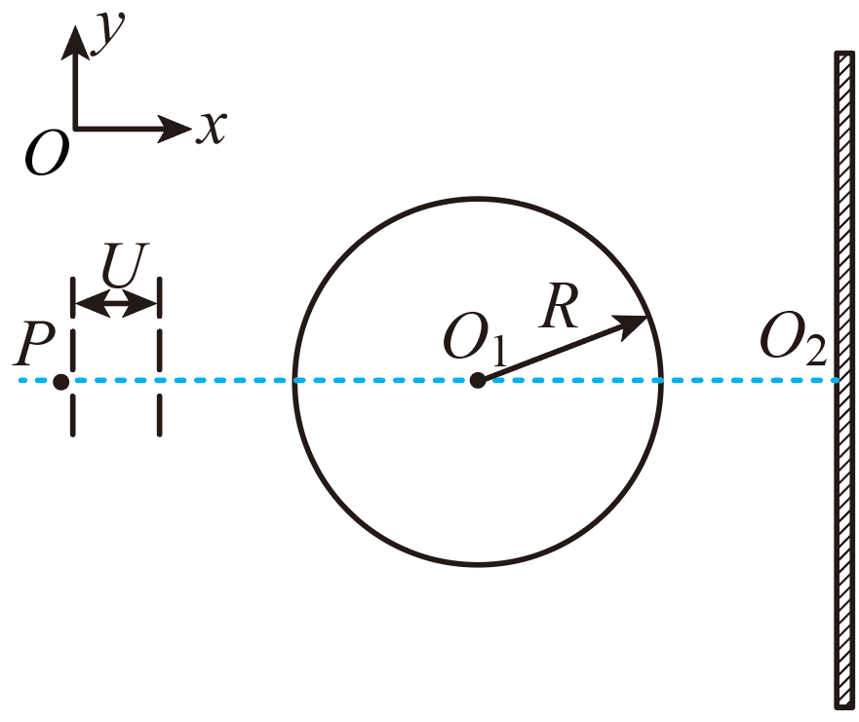
【答案】（1） $$r=\sqrt{3}R$$；（2）$$\left(\frac{\sqrt{6}π+9\sqrt{2}}{6}\right)R\sqrt{\frac{m}{eU}}$$；（3）沿y轴负向平移$$\frac{\sqrt{3}}{3}R$$；
$$\left(4\sqrt{2}−\frac{2\sqrt{3}}{3}\right)R$$
【难度】0.65
【知识点】粒子由电场进入磁场
【详解】（1）设电子在电场中加速获得的速度v，由动能定理得
$$eU=\frac{1}{2}mv^{2}$$
电子在磁场中做匀速圆周运动时，由牛顿第二定律
$$evB=m\frac{v^{2}}{r}$$
又
$$B=\frac{1}{3R}\sqrt{\frac{6mU}{e}}$$
解得
$$r=\sqrt{3}R$$
（2）由左手定则判断出电子圆周运动的圆心$$O_{3}$$在中心线下方，设速度偏向角及轨迹圆弧对应的圆心角为$$θ$$，出磁场后打到荧光屏的M点
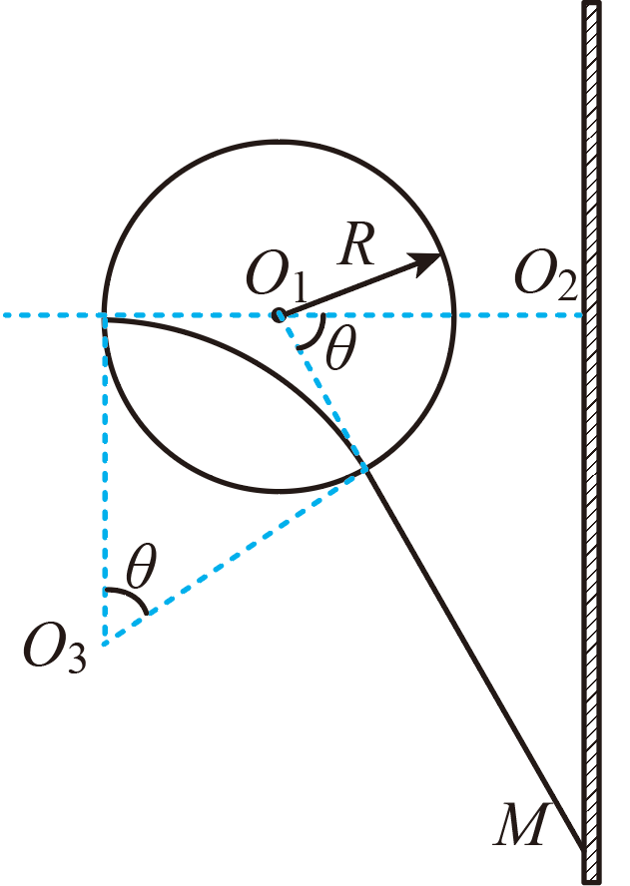
由几何关系可知
$$tan\frac{θ}{2}=\frac{R}{r}=\frac{\sqrt{3}}{3}$$
解得
$$θ=60°$$
则
$$O_{1}M=4R$$
电子在磁场中的运动时间为
$$t_{1}=\frac{θr}{v}=πR\sqrt{\frac{m}{6eU}}$$
电子飞出磁场后的运动时间为
$$t_{2}=\frac{O_{1}M−R}{v}=\frac{3\sqrt{2}}{2}R\sqrt{\frac{m}{eU}}$$
则电子从进磁场到落在荧光屏上的运动时间为
$$t=t_{1}+t_{2}=\left(\frac{\sqrt{6}π+9\sqrt{2}}{6}\right)R\sqrt{\frac{m}{eU}}$$
（3）易知，当粒子射入和射出两点连线为圆形磁场直径时，时间最长，如图，当磁场由图示位置沿y轴负向平移$$O_{1}E$$时，电子从C点进入磁场，从D点出磁场，做圆周运动的圆心为$$O_{4}$$，速度偏向角及轨迹圆弧对应的圆心角为$$α$$，出磁场后打到荧光屏的N点，CD为圆形区域的直径。$$O_{1}O_{4}$$的延长线交中心线于F
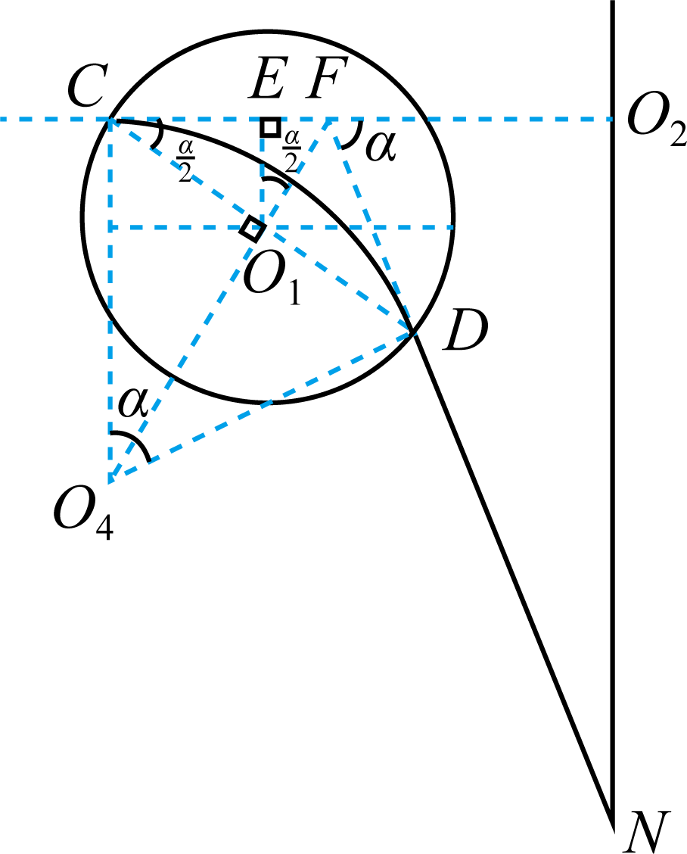
由几何关系可知
$$sin\frac{α}{2}=\frac{\sqrt{3}}{3}$$
$$tan\frac{α}{2}=\frac{\sqrt{2}}{2}$$
$$tanα=2\sqrt{2}$$
$$O_{1}E=O_{1}Csin\frac{α}{2}$$
解得
$$O_{1}E=\frac{\sqrt{3}}{3}R$$
故磁场沿y轴负向平移$$\frac{\sqrt{3}}{3}R$$时电子在磁场中运动时间最久，又
$$EF=O_{1}Etan\frac{α}{2}=\frac{\sqrt{6}}{6}R$$
$$O_{2}N=\left(O_{2}E−EF\right)tanα$$
解得
$$O_{2}N=\left(4\sqrt{2}−\frac{2\sqrt{3}}{3}\right)R$$

